Maestría en Historia del Arte y Curaduría
Escuela de Posgrado
PLAN DE TESIS
Las Novias de Negro y las paradojas en su representación.
Archivo Courret (1860-1920)
LINK DRIVE:
https://drive.google.com/drive/folders/157Wrsg820DFcc_agDc85A_YLS8RBtgbE?usp=sharing

FORMATO WEB : http://www.fotografiaperuana.info/noviasdenegro.html
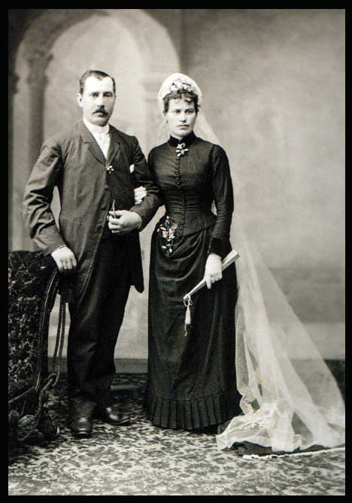
ALUMNA : FARA LINO CALDERÓN
Junio 2022

A.- TÍTULO TENTATIVO DE LA TESIS :
Las Novias de Negro y las paradojas en su representación.
Archivo Courret (1860-1920)
B.- PLANTEAMIENTO

El Estudio Fotográfico de los Hnos. Courret, fue fundado por los hermanos Eugène y Aquiles Courret, fotógrafos franceses que se establecieron en Lima entre los años (1863-1935), considerados como el más importante Estudio Fotográfico de nuestra ciudad, que debido a lo prolífico de su producción fotográfica y al prestigio de su trabajo, se les considera como un referente esencial en la formación de nuestra memoria colectiva e histórica, así como en la construcción de los imaginarios nacionales de dicha época.
Al cabo de estos setenta y dos años de ininterrumpida actividad fotográfica, este Estudio fue cambiando de nombre, debido a razones comerciales, cabe señalar que aún después del retorno a Francia de Eugène Courret en el año 1887, el estudio fotográfico siguió en funcionamiento bajo la propiedad de su ex socio, A. Dubreuel, quien mantuvo en nombre por estrategia comercial hasta el cierre definitivo de dicho estudio, en el año 1935.
Bajo el lente del Estudio Courret, se retrató a personajes notables, retratos de integrantes de la aristocracia y de la emergente burguesía (debido del auge económico por la extracción del guano, actividades mineras y comerciales), variados paisajes de nuestro territorio nacional, nuevos desarrollos urbanos, el nuevo ferrocarril, el combate de 2 de Mayo, pasajes de la Guerra con Chile, la ocupación chilena en Lima, la destrucción de Chorrillos, la Revolución Pierolista de 1895, así como diferentes acontecimientos privados y/o públicos que se fueron desarrollando dentro de un marco de modernización y transformación de nuestra ciudad, desde la mitad del S. XIX a inicios del XX,
Cuando en 1935 cierra las puertas el Estudio Courret, A. Dubreuel, terminará liquidando a su personal con activos de la empresa, entre ellos las placas negativas; quedando en manos de Carlos Rengifo Farromeque por el lapso de 50 años, en los cuales, estos archivos fotográficos fueron vendidos a curiosos y coleccionistas privados.
Finalmente en el año 1985 la Biblioteca Nacional del Perú le adquirió de una cantidad de 116,550 negativos y cuadernos de trabajo del archivo Courret. En la actualidad esta institución cuenta con 55,167 negativos digitalizados, de los cuales la mayoría son placas de vidrio de gelatina de plata y el resto colodión húmedo, pudiendo tener acceso a ellos ingresando a su plataforma web.
Asimismo, otra parte del Archivo Courret se encuentra en diferentes colecciones privadas nacionales y extranjeras, así como en algunas instituciones como el Instituto Riva Agüero de la Pontificia Universidad Católica del Perú, en el Museo de Arte de Lima. Cabe señalar que se presume que se hayan perdido una gran parte de las placas de vidrio tomadas por el Estudio Courret, así como de otros importantes fotógrafos peruanos de esa época, por razones de la humedad del clima como indica H. Schwarz, o por razones de desidia como señala L.Peñaherrera.
Esta investigación estará orientada a los retratos fotográficos de parejas de novios, tomados el día de su Boda, realizados por el Estudio Courret dentro de un arco temporal de los años 1860 a 1920, los mismo que provienen únicamente del archivo de la Biblioteca Nacional del Perú.
Estos retratos de Novios, son un registro documental del acto jurídico que acaban de celebrar dos personas, el matrimonio, y gracias a sus fotografías, se quedará registrado en el tiempo, el inicio de una nueva institución social, base importante de toda conformación familiar, con derechos y obligaciones civiles a respetar, pero que también aportarán significados y sentidos a la historia social de una sociedad.
En estas fotografías de Novios, resalta estas damas vestidas con trajes de novia de color negro, en el día más importante de sus vidas, luciendo una marcada solemnidad y seriedad en estos retratos, características muy diferentes a los cánones de las bodas de hoy en día, en los cuales prima el color blanco en los trajes de novia así como la espontaneidad y naturalidad de los retratos de novios.
Cabe señalar que el corpus de imágenes, materia de esta investigación está conformada por 24 fotografías de Novias de Negro, de las cuales 9 de ellas pertenecen al período de la Guerra con Chile, y de las cuales 4 de ellas han sido tomadas en plena ocupación del ejército chileno en nuestra capital.
Enfocar el análisis de estas fotografías desde el punto de vista de la historia del arte, necesariamente me lleva a una reflexión de que estas fotografías no sólo pertenecen a la esfera de las artes visuales, sino también a una esfera histórica, marcada por muchas transformaciones económicas, sociales y políticas que cubrieron con una sombra paradójica a nuestra sociedad decimonónica.

En estas fotografías de las Novias de Negro, aparte de los protagonistas principales, que son los novios, aparece una tercera protagonista en la escena, la moda, que gracias a su materialización iconográfica, permite que del acto fotográfico, resulte un registro documental y expresivo de esa época, con una autonomía y realidad propia. De esta manera, al realizar un análisis reflexivo sobre el papel que desempeña la moda y del vestido en la relaciones sociales de esa época, revisaré a las investigaciones de historiadores del arte que se han especializado en el análisis y el estudio de la vestimenta, que va más allá de su origen utilitario, es decir, de sus consideraciones en el campo del arte, su rol social y de la psicología del vestido en el transcurso de toda la historia de la humanidad.

En el desarrollo de esta investigación, surge así la interrogante, analizar la intención de lo que el fotógrafo ha querido retratar, en este caso a través del lente del Estudio Courret, por un lado; y por el otro, esa actitud pasiva de los retratados sólo en el Estudio fotográfico, porque fuera de él, activa y subjetivamente desarrollaron su intención de ser fotografiados, y ese interés no sólo respondía al deseo de tener una experiencia fotográfica, sino para obtener una imagen de ellos mismos y mostrarla a la sociedad.
Justamente de esa imagen “mostrable” a la sociedad, surge una inquietud en descubrir los verdaderos papeles que cumplían los retratados en la sociedad de esa época, como dice el título de la obra de J. Cosalamón, analizar ese “El Juego de las Apariencias”, porque como en toda representación, existe un trasfondo, en cual al descubrirlo, es también importante definir el rol de la mujer dentro de la institución del matrimonio dentro de una sociedad patriarcal, que contradictoriamente que estuvo orientada al liberalismo y a cambios en la jerarquización social.
Son muchas las posibilidades de acercamiento teórico a la fotografía, pero para efectos de esta investigación, realizaré un acercamiento teórico a la fotografía de retrato, como una forma de representación de la identidad, y muy importante género fotográfico. Considero indispensable tratar sus fundamentos técnicos y componentes para poder analizar adecuadamente la lectura de las imágenes, así como sus consideraciones en el campo social e histórico, y de esa manera, me sirvan de apoyo en el desarrollo iconográfico e iconológico de las mismas.

B.1.- ESTADO DE LA CUESTIÓN :
Gracias a la invención de la fotografía en el S. XIX, podemos disfrutar hoy en día de imágenes fotográficas que conforman una historia visual de nuestro mundo. Francia fue el país que lideró este gran cambio, primero con el primario invento de N. Niépce en1824, después perfeccionada y patentada por Luis Daguerre en 1839, dio la posibilidad de recibir esta herramienta “el daguerrotipo”, que cambiaría el mundo de las imágenes, en el cual anteriormente predominaban los trabajos de pintura y pintura de miniaturas.
Desde la llegada del primer daguerrotipo a Lima por medio del francés M. Danti en 1842, se inicia esta revolución de las imágenes, en los años posteriores arribarán extranjeros con ese mismo oficio que establecerán Estudios Fotográficos en Lima. En el mundo, la tecnología seguía evolucionando, logrando que se desarrollen nuevos métodos como los ambrotipos, ferrotipos, colodión húmedo y finalmente las placas de vidrio,
mejorando así los tiempos de exposición y reproducción de copias.
En este contexto se instala en Lima en Estudio Fotográfico Courret Hnos. en el año 1863 y gracias a su trabajo fotográfico continuo por 72 años, nos ha dejado un invalorable legado en imágenes, que representan gran parte de nuestra historia, siendo la Biblioteca Nacional del Perú, la institución que tiene en custodia el Archivo Courret, del cual trataremos específicamente en esta investigación, las fotografías de Novias de Negro.
La primera iniciativa de poner en valor estas fotografías de las Novias de Negro fue por medio de la gestión de la Biblioteca Nacional del Perú, que organizó una Exposición Fotográfica: “Novias de Blanco y Negro en Lima del S. XIX ¿Moda o Luto?” el pasado 14 de febrero del 2005, con la exhibición de 35 fotografías en su Sala de Exhibiciones de la BNP, por el tiempo de casi un mes, en la cual presentaron fotografías de Novias ampliadas a un formato de 40cm x 50 cm. Correspondientes al Estudio Courret, Rafael Castillo y de Adolfo Dubreuel.
De dicha exposición se pueden encontrar solamente notas de prensa de algunos medios escritos como del Diario La República, del Diario Perú 21, de El Comercio y del medio digital Mipunto.com. La BNP no elaboró un catálogo correspondiente a esta muestra. Actualmente por motivo de la Pandemia, está restringido el acceso a la Sala de sus Colecciones Fotográficas, teniendo acceso solamente vía su plataforma digital.
La Colección del Estudio Courret en la BNP, tiene más de 5,000 fotografías digitalizadas. Su sistema de buscador de temas tiene una funcionalidad limitada, y un sistema de navegación que funciona de mejor en horas de la madrugada donde baja la cantidad de accesos a su plataforma digital.
No hay acceso a una Base de datos específica de esta Colección de fotos de Novias de Negro, ya que como mencioné anteriormente, la Sala de Colecciones Fotográficas se mantiene cerrada, por tanto, se ha buscado entre en su plataforma digital, en registros fotográficos de textos varios, para lograr reunir estas fotografías, indagando sus Códigos, año y nombres asignados a cada una, porque esos son los 3 datos necesarios para solicitar la reproducción de esas imágenes.

Pasaron seis meses de ese mismo año y esta Colección “Novias de Blanco y Negro en Lima del S. XIX ¿Moda o Luto?” , se presentó en la Sala de Exposiciones de la Editora Perú, llevándose a cabo del 6 al 30 de Setiembre del 2005. Como resultado de esta Exposición, en coordinación de la BNP y Editora Perú, elaboraron un Catálogo en el cual presentan 8 novias en total, 6 de ellas vestidas de negro y dos vestidas de blanco.
Presentan en este catálogo dos posiciones sobre este tema del vestido negro de estas novias. La primera postura es que fue respuesta a un luto y protesta por la Guerra con Chile pero que no hay certeza bibliográfica al respecto.
La segunda posición indica que en esa época estaría de moda el color negro y colores oscuros en los trajes de novias, dejando así una duda, de allí el nombre de su exposición “¿Luto o Moda?”.
El Canal de Televisión TV PERÚ, ha realizado 5 videos en los cuales en su Sección Sucedió en el Perú, aborda el tema de “La Moda en el S. XIX” , en ellos puedo citar a la especialista en moda y Profesora de Historia de la Moda en el Centro de Altos Estudios de la Moda Josefina Malquichagua, quien al entrevistarla indica que efectivamente en los años 1880 coincidente a la Guerra con Chile, surgieron esta Novias vestidas de Negro y que no se sabe a ciencia cierta cuál fue el motivo, si fue en señal de protesta o si fue por la moda imperante en ese tiempo.
Entrevistan también a la historiadora Lisseth Ramis, quien es la Directora del
Centro de Altos Estudios de la Moda, quien sostiene que Basadre menciona que fue una actitud de protesta, pero que también fue la moda de esos años.
Sin embargo en mis lecturas a las obras de Basadre, no he encontrado ninguna mención al respecto, por tanto opino lo mismo que la Biblioteca Nacional, que “ ni Basadre ni Porras Barrenechea mencionan nada respecto a que las novias tomaron una actitud de protesta para vestirse de negro”.
En un video que realiza TV PERÚ el 24 de Abril del 2013, respecto “La Moda en el S. XIX”, la conductora Norma Martínez se presenta dentro de una exposición en la cual, como fondo de esa Sala de Exposición se exhibe una gigantografía que abarca toda la pared con varias Novias de Negro, mencionando que era una Exposición que se realizaba en el Museo Metropolitano de Lima.
Al realizar una visita personal a dicho Museo, me indicaron que esa Exhibición debe haber sido una muestra temporal, porque no está ubicada dentro de su Sala de Exhibición permanente. Al preguntar por sus registros o Catálogo, me indicaron que no guardaban archivo alguno de ese año, que las obras que se exhiben son devueltas a sus autores y además, debido cambios en el mandato de la Alcaldía, no tienen al alcance registros de actividades anteriores realizadas.
Por tanto, no se tiene información de la entidad organizadora de esa muestra, y la actividad más cercana referente a ese tema en esas instalaciones, podría haber sido gestionada por Herman Schwarz, que gracias a la Municipalidad Metropolitana de Lima, salió la edición de su libro Estudio Courret. Historia de la Fotografía de Lima, pero lo resaltante es que eso sucedió en el año 2017, es decir 4 años después que se dio esa Exposición.

La trayectoria del Estudio Courret, y su legado fotográfico de la historia de nuestro pasado, ha sido tratada en varias investigaciones, mostrando contadas imágenes de las Novias de Negro, pero en ninguna de ellas se ha tratado ni desarrollado este tema.

El primer historiador que desarrolló un minuciosa investigación sobre la historia de la fotografía en Perú, fue el norteamericano Keith Mc Elroy, quien en su tesis, The History of Photography in the Nineteenth Century 1839-1876, nos brindó una recopilación muy importante sobre los fotográfos peruanos y extranjeros desde la llegada del Daguerrotipo a nuestro país.
Nos señala que justamente en el año que abrió las puertas el Estudio Courret, el entorno político en Lima estaba sesgado, mostrando así la siguiente paradoja : “En el año 1863 fue incluso un tiempo de alto sentimiento anti francés en el Nuevo Mundo, debido a los viejos antagonismos habían sido acentuados por las aventuras imperialistas en México de Napoleón III. La nación peruana se unió en su apoyo al gobierno republicano de Juárez, y los empresarios franceses quedaron atrapados en el muro de una sociedad que buscaba con avidez los atavíos de la cultura parisina y al mismo tiempo ansiaba desahogar su profunda hostilidad hacia esta agresión”
(McElroy 1977: 438).
Podríamos apoyarnos en la psicología básica e interpretar que ese estado de la conciencia que desea “desahogar una profunda hostilidad”, se presenta cuando una persona o una Nación, presenta una situación de fracaso existencial.
Múcke sostiene “Dentro de las memorias, la historia peruana se describe como la historia de un fracaso. Sin embargo, este enfoque negativo es consecuencia de concebir lo político como una esfera exclusiva de una pequeña élite, una élite que, en esta lógica, no ha sido capaz de dirigir la historia del país” (Múcke 2015: 90)
Sin embargo, Múcke también señala que, describir al país como “fracasado”, pareciera ser más la perspectiva de un anciano que de un análisis político.
(Múcke 2015: 82).
Pero ese análisis político, necesariamente está enlazado con la esfera económica y su repercusión en la esfera social del país. Aun cuando la era de explotación del guano, ocasionaría una bonanza económica en ciertos sectores, ésta duro hasta el año 1866, año que se inicia el Combate de 2 de Mayo, en el cual nos defendimos de los españoles, sin embargo ese conflicto se quedó atrás y diez años más adelante se inició la Guerra del Pacífico.
La inestabilidad política de nuestro país ocasionó que surgieran caudillos militares, que se autoproclamaban de Presidentes, urgían revoluciones y el concepto de respeto a las instituciones y a la democracia se encontraban lejos en esta naciente República.
Mellafe sostiene que inestabilidad política se vio reflejada en los constantes cambios de gobierno de nuestro país, Perú tuvo 40 Presidentes en el período de 1840 al 1868, mayormente autoproclamados, o de facto; que Bolivia registre en ese mismo período 13 Presidentes, predominando los de facto, mientras que en Chile se registre tan sólo 3 Presidentes debidamente electos.
(Mellafe 2017: 218-221).
Manarelli sostiene que pese a esa inestabilidad política, la Iglesia se fortaleció en medio del fragor ocasionado por los caudillos, las actividades religiosas se desarrollaban de manera profusa e intensa. El matrimonio religioso amparaba a la mujer colocándola bajo la potestad del varón que la protegía, en una sociedad en que el divorcio no era aceptado por la Iglesia.
La educación femenina se hallaba dividida de acuerdo a las distinciones sociales, mientras que la esclavitud y el tributo indígena todavía sobrevivían en el Perú hasta mediados del S. XIX.
(Manarelli 2018 : 81-86)
Podemos citar como antecedente , que Macera sostiene que ya en el S. XVIII
una de las razones de la proliferación de estas desiguales parejas, se debió al empobrecimiento de una parte de la nobleza criolla, por las reformas borbónicas y los movimientos indígenas de ese siglo, por ello se sentían arruinados, ya que contaban con los recursos para mantener su prestigio tradicional. (Macera 1977: T:3 : 326).
Cosamalón sin embargo, nos aclara que “ Podemos afirmar que en el Siglo XIX se consolidó una sociedad en la que convivieron, no sin dificultades, una política liberal que afirmaba la igualdad de los ciudadanos ante la Ley y permitía el ascenso social por medio del mestizaje, la educación y la riqueza; al mismo tiempo, se reforzó la existencia de las etiquetas raciales, las cuales se hicieron más rígidas al reflejar la manera más precisa su conexión con los factores socioeconómicos mencionados.” (Cosamalón 2017: 370).
Asimismo Cosamalón en el capítulo Alquimia Matrimonial, sostiene que la institución del matrimonio era de gran importancia para la movilidad social. Que el acceso a posiciones elevadas de estatus, lo podían lograr gracias a una unión legítima, que no solo reflejaba la raza de cada uno de los contrayentes, sino que serviría de impulsador en las condiciones sociales y económicas de ambos. (Cosamalón 2017: 368).
Igualmenteque Villavicencio sostiene “El matrimonio no era la unión de dos personas que se amaban, ni la base firme donde se conjugaban los derechos de los ciudadanos, sino un contrato a través del cual las partes negociaban sus intereses, y una forma de preservar los privilegios de una clase social”.
(Villavicencio 1992: 83).
En esos años, del auge de la explotación del guano, como menciona McEvoy,
surgieron personajes vinculados a esta actividad que amasaron grandes fortunas, siendo en la práctica más “burgueses” que “aristócratas”.
(McEvoy 2004:42).
Asimismo sostiene que actuaron como genuinos burgueses, que adaptaron valores y el estilo de vida propio de las elites nobiliarias del viejo continente, es innegable que también algunos no pudieron contribuir a la conformación de una burguesía local sólida… ya que pese a los grandes beneficios socio-económicos conseguidos por algunos de estos grandes empresarios y sus tendencias mundanas (reflotando costumbres aristocráticas propias del viejo continente y sus triunfos resultaron relativos, en algunos casos efímero.
(McEvoy 2004: 53-54).

Sabemos que, por esa época, nuestra capital, fue reflejo de la prosperidad económica y de modernidad, y ello se vinculaba directamente con un proceso de europeización en muchos sectores y actividades de nuestra sociedad, insertándose esos patrones burgueses europeos, en la mentalidad de nuestra sociedad decimonónica.

Salinas nos indica que “En cuanto a la imagen femenina republicana, podemos observar en cualquiera de sus representaciones literarias y gráficas (pintura, escultura y fotografía) la fusión de patrones aristocráticos con símbolos y modelos tomados de la iconografía burguesa europea. Así, en la búsqueda de una identidad modernista, fue importante la adopción de elementos escenográficos románticos y cosmopolitas (vestido, cosméticos, mobiliario), que agrupados en ambientes domésticos primorosos servían para rendir culto a la intimidad”. (Salinas 2011: 107-108).

En este contexto aparece como causa de esta investigación el objeto de estudio: La Moda, aquella afrancesada tendencia que vistió a nuestra clase burguesa y aristocrática de nuestra sociedad decimonónica.
Soslayada por tener para muchos un carácter utilitario, la Moda no ha sido tan extensamente investigada por historiadores de arte, y sin embargo ha estado presente en todas las sociedades desde el inicio de la humanidad.
Si bien nos indica Flügel, que el objetivo de la vestimenta desde sus inicios tuvo un carácter de protección, pudor y adorno, y la que tiene un peso innegable es el Adorno. Sin embargo, hay una relación paradójica entre el Pudor y el Adorno, ambas son opuestas, pero conviven juntas.
Sostiene que “La vestimenta sirve para cubrir el cuerpo y gratificar así el impulso del pudor. Pero al mismo tiempo puede realzar su belleza, y ésta fue probablemente su función más primitiva” (Flügel 2015: 8)
Nos cita el ejemplo de comunidades primitivas, que pese a practicar la desnudez de sus cuerpos, exentos de toda vestimenta, no olvidan el adorno en sus cuerpos, expresados en tatuajes, cortes artísticos en la piel, inserción de elementos en el cuerpo que los harían lucir los cánones de belleza propios.

La evolución del vestido ha estado representada en toda la historia, y es demostrable que los seres humanos no nos contentamos con las prendas solamente útiles. Los historiadores de la moda y de la vestimenta pueden coordinar con los estudiosos de la estética que lo utilitario también puede ser hermoso. (Flügel 2015: 65)
Desde Francia se editan en español, publicaciones exclusivamente de moda como por ejemplo El Correo de Ultramar, que es enviado directamente a España y de allí difundido a América. Otras publicaciones como La Moda Elegante editada en España también conducían a la difusión de la moda y al consumo de estas exquisitas vestimentas, calzados, joyas, maquillajes y demás accesorios.
La prensa nacional también apoyó la difusión de la moda decimonónica, por ejemplo se han citado en las fuentes en las fuentes hemerográficas, periódicos de esa época que difunden en primeras planas y portadas de sus diarios, la moda afrancesada, como por ejemplo el Diario El Comercio, El Correo, El Nacional, revistas de moda como La Sabatina entre otros.
En el caso peruano, la influencia de la moda francesa se debió a dos factores, el primero es el establecimiento de cánones en la vestimenta europeos influenciados por los extranjeros radicados en nuestra capital y además también por la gran influencia que tuvo la prensa escrita en nuestra capital en la difusión de la moda.
Es importante mencionar lo que indica Brañez, “Fue la prensa la que hizo ver a la Tapada como retrógrada en desacuerdo a las nuevas ideas; frente a ello los anuncios inducían a las mujeres a vestirse a la francesa, pues ello es indicativo de estar a la moda, vestir bien, tener buen gusto, ser elegante y ser consecuente con el espíritu del progreso” (Brañez 2005: 85)

Por ello, la presente investigación tratará de la moda en la vestimenta de las Novias de Negro, así como sus implicancias históricas y sociales en una sociedad que atravesaba justamente una época de importantes conflictos socio-políticos, guerras, auge y debacle económico, generando turbulentos cambios e inestabilidad en nuestra sociedad.

JUSTIFICACIÓN
Que develando estas fotografías de las Novias de Negro, podemos volver a ponerlas en valor después 17 años en que fueron expuestas en esas Exposiciones fotográficas que señalamos anteriormente; considero que de estas imágenes podemos obtener múltiples significados, por un lado considerarlos como documentos históricos y fuentes para rememorar el pasado, siendo así representaciones iconográficas muy importantes, siendo su lectura un ejercicio que nos llevará al pasado y a sus protagonistas.
Esta investigación sobre las fotografías de las Novias de Negro del Archivo Courret (1860-1920) estará orientada desde el punto de vista de la historia del arte, a contribuir con el análisis de esta parte del patrimonio fotográfico peruano. Desde su inicio, la fotografía de retrato han sido siempre un desafío técnico, estético y artístico para los Estudios Fotográficos, y considero importante analizar la práctica fotográfica del Estudio Courret, ya que es considerado como un importante referente en la historia de la fotografía de nuestro país.
Las investigaciones que se han realizado al Archivo Courret, mencionan muy brevemente a estas fotografías de las Novias de Negro, y por no profundizarlas, no se han llegado a conclusiones certeras sobre el motivo de usar el color negro en su vestido de novia.
Asimismo, deseo a través de este trabajo de investigación, aportar a la historiografía del arte peruano, desarrollando un análisis de la vestimenta y de la moda decimonónica, ya que la considero como un componente que desarrolló la individualidad de los miembros de esa sociedad y es además fue una fuerza dinámica que originó constantes cambios en los estilos de la cultura material de nuestra sociedad del S. XIX.

C.- OBJETIVOS DE LA TESIS :
C.1.-PREGUNTAS GENERALES
C.1.1.-¿Cual fue el objetivo del Estudio Courret en retratar a estos
Novios?
C.1.2.-¿Cuál fue el aporte del Estudio Courret en este tipo de
representación?
C.1.3.-¿A qué se debió el uso del color negro en la vestimenta de
las novias?
C.1.4.-¿Cómo podría asegurar que se debió a la moda imperante de esa
época?
C.1.5.-¿Considera estas fotografías como un reflejo de nuestra
sociedad?
C.1.6.- ¿Encuentra situaciones paradójicas en este tipo de representación
fotográfica?

C.2.-PREGUNTAS SECUNDARIAS
C.2.1.-¿Se considerará importante los retratos como género
fotográfico?
C.2.2.-¿Cómo fue el contexto histórico de esa época?
C.1.3.- ¿Qué rol desempeño la mujer en esta sociedad decimonónica?
C.2.4.-¿Qué influencias en la vestimenta recibió nuestra sociedad?
C.2.5.-¿Qué medios se habrían utilizado para lograr esa influencia?
C.2.6.-¿Considera a la moda como un agente de cambio de toda sociedad?
C.2.7.-¿Habrá mucha diferencia de esas fotografías de Novias de
Negro con fotografías de Novias actuales?
C.2.8.-¿Hubo otros géneros fotográficos desarrollados por el Estudio Courret?

C.3.-HIPÓTESIS
El Estudio Fotográfico Courret logró a través de sus fotografías perennizar en el tiempo estos retratos de Bodas, generando testimonios visuales muy importantes de la historia de nuestra sociedad.
Estas fotografías de las Novias de Negro pertenecen al género fotográfico del Retrato, con características propias que fueron el resultado de la influencia de la moda francesa en el vestir, y de la influencia inglesa en cuanto a los protocolos sociales a seguir.
Estas fotografías de las Novias de Negro se convertirían en un instrumento simbólico, permitiéndonos una lectura histórica, resaltando su valor como registro documental y su valor artístico que le otorga la maestría y sensibilidad del estudio Courret.
El color negro en los vestidos de novias fue producto de la moda predominante en Europa y América; que coincidió con el período de la Guerra con Chile y de la ocupación a Lima. A través de una comparación con otros países vecinos, como Argentina y Chile, podemos asegurar que hay evidencia material, que los tres países tuvimos esa influencia francesa en la moda del vestir, influenciados por medio de la prensa escrita, que fue el motor de difusión de la moda decimonónica.
En un contexto histórico que predominaba una turbulenta inestabilidad socio económica y política, marcada con guerras, auge y crisis económica, paradójicamente se representaban por medio de estas fotografías, unas imágenes idealizadas y sugerentes de parejas de novios que iniciarán juntos una nueva vida en matrimonio.
Estas imágenes de las Novias de Negro nos resultan muy impactantes hoy en día, no sólo por el logro en la técnica fotográfica del Estudio Courret, sino porque tiene cánones en su representación diametralmente opuestos a las Novias de hoy en día.

D.- METODOLOGÍA
D1.- MÉTODO BIOGRÁFICO :
Se aplicará este método biográfico para alcanzar un conocimiento sólido de los Hnos .Courret, considerando su experiencia de vida desarrollada en diferente tiempo y espacios, acudiendo para ello a fuentes primarias y secundarias, imágenes, fotografías, documentos, investigaciones, diarios de la época, notas de trabajo que hayan dejado.
De esa manera desarrollar este relato con la secuencialidad necesaria, que finalmente logre develar y acercarnos a su trayectoria personal y comercial, así como la rememorar el legado que nos han dejado, que ha sido tratada por la historiografía de la historia de la fotografía peruana.
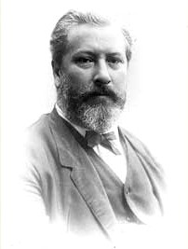 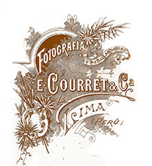
Fuente : Biblioteca Nacional del Perú Fuente : Eugéne Courret , H, Schwarz

D.2.- MÉTODO DE ANÁLISIS HISTÓRICO – SOCIAL :
Sabemos que sociedad e historia son dos entidades diferentes, pero considerando que la naturaleza humana es social e histórica, es innegable la necesidad de desarrollar una investigación orientada a analizar la sociedad decimonónica como sujeto histórico dentro una temporalidad determinada.
El S. XIX se caracterizó por sus turbulentos cambios y transformaciones, desde lo tecnológico, económico, político y social, y considerando que, en el retrato de novios, que estaremos investigando a los protagonistas han sido sujetos activos dentro de la sociedad de su tiempo, es necesario por tanto desarrollar este enfoque histórico social.
Existe una vasta bibliografía de historiadores e investigadores que han tratado en detalle la sociedad del S.XIX, y considero que es necesario ingresar a las fuentes primarias y secundarias de ese período para realizar una construcción de esa temporalidad, y analizar a los sujetos de estudio, en este caso los Hnos. Courret.
Dentro de las fuentes a analizar, según detallo en la Bibliografía que adjunto, estaré abordando obras que tratan sobre la historia del Perú en general, pero también otros autores que analizan en detalle otros temas como por ejemplo:
-estudios sobre nuestra naciente república post colonial
-Sobre la época del auge del guano
-Sobre la nueva burguesía y la república aristocrática
-Sobre clases sociales y de mestizaje
-Sobre el rol de la mujer en este período
-Sobre el movimiento intelectual y periodístico de la época
-Sobre la historia de la fotografía en el Perú
-Sobre la influencia de la Fotografía en la sociedad
-Sobre la influencia de la Moda en la sociedad
-Sobre otras influencias culturales que recibimos en ese período.
Se ha empezado a recopilar dentro de las fuentes primarias, Diarios de la época, donde están registrado las actividades fotográficas del Estudio Courret, así como también de la gran difusión que tuvo la Moda en nuestra sociedad a través de esta prensa escrita.

Cabe señalar que para poder argumentar la hipótesis presentada en esta investigación, ha sido necesario recurrir a un análisis comparativo del sujeto de estudio, en este caso, las Novias de Negro, en otros escenarios de espacialidad cercanos, como es Argentina y Chile, ya que en ellos se ubicó archivos fotográficos similares a los nuestros. (Novias de Negro).
Se ubicó Fototecas Nacionales y Privadas donde resguardan su Patrimonio fotográfico, se tuvo acceso a los Archivos Nacionales que custodian también material fotográfico patrimonial con acceso a los visitantes, así como acceso a fuentes escritas en sus Bibliotecas Nacionales, que también cautelan archivos fotográficos históricos.
Producto de ese acercamiento, se ha ubicado también textos referentes a sus patrimonios fotográficos, así como Catálogo de Exposiciones desarrollados sobre fotografía del S. XIX y sobre las Novias de Negro.
También se ha tenido un acercamiento a sus Colecciones de Vestuario del S. XIX, que como fuente material histórica, obran a resguardo de sus Museos de Historia Nacional y en Museos privados que se iniciaron como coleccionistas y están constituídos hoy en día como instituciones al servicio de su comunidad.
Es resaltable los textos académicos ubicados, referidos a la Historia del Traje y de la Moda, y su consecuente evolución, desarrollados por destacados historiadores/as del Arte que se han especializado en esta rama de investigación, los cuales están ya referidos en la Bibliografía que adjunto.
D.3.- ANALISIS FORMAL / INTERPRETATIVO
D.3.1.-ERWIN PANOFSKY:
Para desarrollar una adecuada lectura de las imágenes, se utilizará este
método interpretativo en las fotografías materia de esta investigación :
Descripción Pre-iconográfico:
Representará una significación primaria y la dividiremos en :
Significación Fáctica
*Trataré sobre la línea, el color y modelado de las figuras/objeto
fotografiado
Significación Expresiva:
*Trataré sobre la atmósfera creada, en los gestos y la relación entre los
objetos
Descripción Iconográfica:
Es la significación secundaria o convencional. En esta descripción se
tratará
*Temas, conceptos, alegorías.
*Convenciones sociales e históricas
*Identificación de los motivos (Para una interpretación adecuada).
Descripción Iconológica :
Se desarrollará la significación intrínseca o de contenido, que me apoye
el análisis interpretativo, para lo cual:
*Se investigará la mentalidad de la época
*Su esfera social, económica, política, religión y filosófica
*Se determinará los valores simbólicos.

D.3.2.- ANÁLISIS HISTORIOGRÁFICO :
En la Bibliografía se adjuntan fuentes de autores, que brindan un
enfoque académico respecto a la Historia del Arte que se tomarán en
consideración.
Trataré a W. Benjamín, quien en sus obras a tenido un acercamiento
al estudio de las imágenes fotográficas y su características en su
reproductibilidad, que se relacionan con el tema de esta investigación.
Tendré un acercamiento directo a R Barthes, que en sus obras que ha
tratado sobre la semiología, sobre fotografía y también sobre el sistema
de la moda, por lo que sus obras serán un referente académico para mi
investigación.
Asimismo adjunto en la Bibliografía otros textos que tratan sobre la
Fotografía como documento histórico, como documento social, sobre la
estética de la fotografía, sobre la correcta lectura de imágenes, así como
la consideración de la fotografía como arte.
Será necesaria la lectura y análisis estos textos, para llegar a una
adecuación correcta de las mismas, para se constituyan como fuente
apoyo en mi investigación.

D.4.- ENTREVISTAS

1 .- Entrevista a Jason Julca Mori (REALIZADA)
Bibliotecólogo de Colecciones fotográficas-Biblioteca Nacional
del Perú.
2.- Entrevista a Sr Abel Alexander (REALIZADA)
Presidente de la Sociedad Iberoamericana de Historia de la
Fotografía. Buenos Aires, Argentina.
3.- Entrevista a Dra. Ilonka Csillag
Presidenta de Fundación Pro-cultura. Investigadora sobre Historia
de la Fotografía en Chile. Gestora cultural y fundadora del Centro
Nacional del Patrimonio Fotográfico (CENFOTO) Universidad
Diego Portales. Santiago de Chile, Chile.
4.- Entrevista a Herman Schwarz
Investigador en Historia de la Fotografía
5.- Entrevista a Jorge Villacorta
Investigador en Historia de la Fotografía
6.- Entrevista a Andrés Garay
Investigador en Historia de la Fotografía
7.- Entrevista a Liliana Peñaherrera Sánchez
Historiadoras y docente de la Pontificia universidad Católica del
Perú
8.- Entrevista a Isabel Tauzin Castellanos
Historiadora e investigadora de la Universidad de Bourdeaux
Montaigne.
9.- Entrevista a Jessica Salgado
Centro de la Imagen - Dpto. de Preservación y restauración
fotográfica .
10.- Entrevista A Ada Arrieta Álvarez
Grupo de Fotografía histórica del Instituto Riva Agüero de la
Pontificia Universidad Católica del Perú.
11.- Srta. Sol Palacios
Área de Archivo y Catalogación del Museo de Arte de Lima
12.- Entrevista a Verónica Janssen
Fotógrafa y restauradora fotográfica
13.- Entrevista a Carlos Fernández Loayza
Comunicador audiovisual e investigador de temas sobre
Patrimonio Cultural Peruano.

ENTREVISTA A SR. JASON MORI JULCA
BIBLIOTECA NACIONAL DEL PERÚ
Lima, Perú.
----------------------------------------------------------------------------------------------------------
Fecha : 05 de Junio 2022
Saludos …..
FLC :Sabemos que todavía estamos restringidos por la Pandemia del Covid ,
nosotros los investigadores ¿podríamos tener acceso al Archivo Courret ?
JMJ : No, por pandemia tenemos restringidas muchas áreas de la
Biblioteca, se ha abierto las Salas de Lectura y hemeroteca, pero
la Sala donde custodiamos las colecciones fotográficas se
encuentran cerradas. Sólo puede usted tener acceso vía nuestra
plataforma web de BNP DIGITAL, allí podrá acceder a visualizar
parte del Archivo Courret, así como podrá pedir reproducciones
mediante unos formularios que encontrará.

FLC: ¿Considera usted que la Colección del Estudio Fotográfico Courret es la
más representativa colección que tiene la Biblioteca Nacional del Perú ?
Y ¿Porqué ?
JMJ : Así es, considero que es la colección fotográfica más
representativa que alberga la BNP, por el número de placas de
vidrio que adquirimos de los Hnos. Rengifo ( más de 150,000); por
la calidad profesional de su trabajo así como por el gran legado y
testimonio que nos han dejado de la Lima de esa época.
FLC : ¿Considera Usted que fue de vital importancia el apoyo de la Embajada
de Francia en coordinación con el Consejo Nacional de Fotografía para
la recuperación, restauración, organización y digitalización del Archivo
Courret.?
JMJ : Así es, fue un equipo multidisciplinario de profesionales
extranjeros que nos apoyaron y trabajamos arduamente para
poner en valor el Archivo Courret, desde la recuperación,
selección, mantenimiento, catalogación y codificación de cada una
de las placas de vidrio.
FLC : ¿Actualmente la BNP sigue con el proceso de digitalización ?
JMJ : Efectivamente, contamos actualmente con equipos modernos con
los cuales seguimos el proceso de digitalización, una vez
completada, la ingresamos a nuestra plataforma web, para acceso
a todos los usuarios.

FLC : Sabemos que la BNP con usted como curador, realizaron una
Exposición Novias de Blanco y Negro en Lima Siglo XIX ¿Moda o Luto?
el pasado 14 de febrero del 2005, nos podría dar detalles de la misma ?
JMJ : Fue una selección de 35 fotografías que se seleccionó del archivo
Courret, de Rafael Castillo y de A. Dubrail, novias vestidas de
negro y otras vestidas de blanco, que presentamos por
aproximadamente un mes en nuestras instalaciones y
convocamos al público en general para que la visiten . La
muestra fue un éxito.
FLC : ¿Tendrá tal vez usted en archivo un catálogo de dicha Exposición?
JMJ : No, no se realizó ningún catálogo.
FLC : ¿Se habrá realizado alguna otra exposición fotográfica con esta
Colección de Novias que usted seleccionó?
JMJ : Efectivamente, pasado unos meses, exactamente unos 6 meses,
esta Colección de Novias fue llevada a la Sala de Exposiciones
de Editora Perú, allí estuvo expuesta desde el 9 al 30 de
setiembre de ese mismo año, con la asistencia de mucho público
convocado por los medios de comunicación, y ellos realizaron
una presentación y catálogo muy interesante.
FLC : ¿Qué opinión personal tendría usted sobre el motivo del color negro en el
vestido de novias de esa época?
JMJ : A mi entender como ya lo he dicho anteriormente cuando me han
entrevistado, que queda la duda de ese color negro en sus
vestidos de boda, el único que menciona es el periodista G.
Thordike en su libro Autorretrato, que se debió a un luto por la
pérdida del Monitor Huáscar y la pérdida de Tarapacá, lo cierto es
que ni el historiador Porras Barrenechea ni Jorge Basadre señalan
esa causa como para escoger el color negro en sus trajes de
novias. Por tanto, para mi es todavía una duda
y pienso que los investigadores son los llamados a determinar si
fue un Luto o era la moda de la época.

FLC: En los archivos fotográficos que he obtenido de las Novias de Negro del
Archivo Courret, solo he encontrado en la plataforma digital del BNP,
Novias de Negro desde el año 1880 en adelante, sabe Usted si hay este
tipo de Placas de vidrio antes de esa fecha ?
No, antes de 1880 no tenemos registrado en nuestros archivos
placas de vidrio fotográficas en el Archivo Courret. El lote que
compramos de los Hnos. Rengifo es el que abarca de esa fecha
en adelante, y hay que considerar que el archivo que tenemos en
custodia tan sólo representa una tercera parte del total del Archivo
Courret, además de lo que falta todavía digitalizar. Es un trabajo
titánico que estamos todavía realizando.
FLC : ¿Los Hnos. Courret iniciaron actividades en su estudio fotográfico el año
1863, ¿Cuáles cree usted que podrían ser las causas de ese vacío de 17
años en los registros fotográficos del Archivo Courret ?
No lo sabemos a ciencia cierta, el tema es que muchos de sus
archivos fueron repartidos a su personal que liquidaron, pueden
haberlos destruido, vendido a coleccionistas de esa época y tal
vez haya terminado muchas de esas placas, como presumen
algunos, como tapas de los nuevos medidores de luz de las
empresas eléctricas, que recién instalaban en Lima. No hay nada
cierto al respecto.

--Agradecimientos / despedida--

ENTREVISTA A : SR. ABEL ALEXANDER
PRESIDENTE DE LA SOCIEDAD IBEROAMERICANA
DE HISTORIA DE LA FOTOGRAFÍA.
Buenos Aires, Argentina
------------------------------------------------------------------------------------------------------------------
Fecha : 13 de Junio 2022
--Saludos--
FLC : He encontrado por internet innumerables es entrevista y reportajes que le
realizan a Usted referente a sus Exposiciones sobre Novias en diferentes años y
en diferentes lugares ¿Cuántas exposiciones ha realizado donde ha expuesto
fotografías de NOVIAS DE NEGRO del siglo XIX ?
A.A. : Al cabo de mis 30 años dedicados con pasión a la investigación de la
historia de la fotografía en Argentina y como coleccionista de fotografías,
he realizado dentro de todo el territorio argentino, más de 8 Exposiciones
de mi colección de Novias, comprendidas dentro de un período de 1860 a
1960.
FLC : Bajo su experiencia en este tema e investigaciones dentro de la Historia de la
Fotografía Argentina, cree que el motivo del color negro en los trajes de las
Novias de este S. XIX, se debió a algún tipo de luto nacional, personal o cree
usted que fue la MODA de la época?
A.A. : Bueno, este tema del color negro en el Traje de Bodas de las novias, lo
aclaro; ha sido la moda de esa época, como se puede constatar desde los
primeros registros fotográficos de nuestro país. Aquí en Argentina no ha
habido ninguna circunstancia para que las novias, justamente el día más
importante de sus vidas, el que contraen matrimonio, lo hagan por un
luto personal, y menos por un luto nacional.
Las novias retratadas por estos estudios fotográficos, pertenecían a la
clase alta, y mostraban con mucho orgullo la exquisitez de sus vestidos,
tanto en la calidad, estilo y acabados.
FLC : ¿Considera usted que la Historia de la Fotografía de su país tiene relación con
la Historia de la Moda o Vestuario?
A.A. : Total relación, desde los inicios de la fotografía este vínculo es indisoluble,
moda y fotografía van de la mano. La sociedad argentina que ha posado
bajo los lentes de nuestros fotógrafos, han lucido sus mejores trajes a la
moda vigente y se han retratado para la posteridad, en un acto semejante a
un ritual; ir juntos al estudio fotográfico para la fotografía del día de su
matrimonio.
Así mismo, tanto la fabricación a mano de las prendas de vestir
primeramente, como con la llegada de industrialización y el desarrollo
de la industria textil, se han servido de la fotografía para la promoción de
todos los productos de moda que ofrecían en esa época, como lo siguen
haciendo hasta la actualidad.
FLC : ¿Tendría usted los Catálogos de sus exposiciones de NOVIAS que me
pueda mostrar?
A.A.: Claro que sí, tengo los catálogos realizados para cada una de las
Exposiciones de Novias que he realizado, que algunas se las puedo
obsequiar, otras que tengo único ejemplar les podría tomar una
fotografía.
FLC : ¿Ha tenido usted contacto con algún investigador de la Historia de la Fotografía
Peruana anteriormente?
A.A.: Claro que si, he tenido contacto y mucha correspondencia cruzada
con Keith Mc Elroy, quien me envío su libro acerca de su
investigación sobre la fotografía peruana. Igualmente he tenido
contacto con Teo Chambi, nieto del gran fotógrafo peruano Martin
Chambi, quien es un gran referente fotográfico para nosotros.
FLC : ¿Qué recomendaciones daría Usted a los investigadores de la Historia de la
fotografía de sus propios países ?
A.A.: Que es muy importante que trabajen arduamente para documentar,
preservar todo su patrimonio fotográfico, tanto público como privado;
y que se vuelvan detectives, dedicando su tiempo y esfuerzo a
rescatar fragmentos de memoria, de historia, de un rompecabezas
inmenso en el cual a menudo la pieza más insignificante se vuelve la
llave para acceder a regiones del pasado que, aun ignorándolas, nos
constituyen.
Y finalmente decirle que es muy importante que promuevan la
investigación de su patrimonio fotográfico y poner en valor esas
imágenes como piedras angulares de nuestro pasado y que forman
nuestro presente.
-- Agradecimiento/ despedida --

D.5.- PLAN DE TRABAJO :
Se establecerá una planificación para el desarrollo de esta investigación basada en :
D.5.1.- RECOPILACIÓN DE FUENTES
Fuentes primarias
*Fotografías de Novios del Archivo Courret
en el Archivo de la Biblioteca Nacional del Perú.
*Revisión de los Diarios de la época de estudio:
El Comercio, El Correo, El Mercurio
*Revisión de Revista de actualidad y de Moda
*Revisión de obras literarias de la época, que traten
sobre la sociedad decimonónica
*Recopilación de textos de la época
Fuentes secundarias
*Recopilación de fuentes bibliográficas interdisciplinarias
-Sobre Historia de la Fotografía en Perú
-Sobre Fotografía
- Sobre el contexto histórico del S.XIX
- Sobre estudios de la moda y el vestido
- Sobre metodología de la investigación histórica
- Sobre Historia del Arte en general
- Sobre Historia de la Fotografía en Chile y Argentina
- Sobre estudios de la Moda y el vestido en Chile y Argentina

D.5.2.- ORGANIZACIÓN Y ADMINISTRACIÓN DE ARCHIVOS
-Elaboración de fichas de lectura por cada texto leído
-Organización de archivos de lectura según área de
investigación
-Elaborar bases de datos de fuentes físicas y digitales
-Elaborar bases de datos de archivos fotográficos
y hemerográficos.
D.5.3.- TRABAJO DE CAMPO
- Visita a Biblioteca Nacional del Perú
- Visita a Archivo Histórico de Diario el Comercio
- Visita al Museo de Arte de Lima
- Visita al Museo Metropolitano de Lima
- Visita a coleccionistas de fotográficos del S. XIX
- Visita a Museo Nacional de Arqueología, Antropología e
Historia del Perú
- Visita al Museo Histórico Nacional de Buenos Aires
- Visita al Archivo General de Buenos Aires
- Visita a la Biblioteca Nacional de Argentina
- Visita A Museo Fernández Calvo, Bs. As.
- Visita a la Academia Nacional de la Historia, BS.As.
- Visita al Museo Histórico Nacional de Chile
- Visita al Archivo Nacional de Chile
- Visita a Biblioteca Nacional de Chile
- Visita a Fototeca de la Universidad Diego Portales
- Visita a la Fototeca de la Universidad Católica de Chile
- Visita al Museo de la Moda, Santiago de Chile
- Visita a la Academia Nacional de la Historia, Sgto. Chile

D.5.4.- REDACCION DE TRABAJO DE INVESTIGACIÓN
Se realizará en el siguiente orden :

-Selección definitiva de archivos fotográficos
del Archivo de la Biblioteca Nacional del Perú

-Solicitud de reproducción de imágenes a la BNP

-Se iniciará el borrador de la investigación según
el Esquema de Tesis aprobado

-Revisión de avances del borrador por el Asesor/ra
asignada.

-Revisión de avances del borrador por el Asesor/ra
asignada.
-Revisión de avances del borrador por el Asesor/ra
asignada.
-Redacción de textos definitivos
-Revisión de estilo
-Diagramación de contenido
-Impresión de trabajo de Investigación
D.5.5.- CRONOGRAMA
CORPUS DE IMÁGENES
Fuente : Biblioteca Nacional del Perú
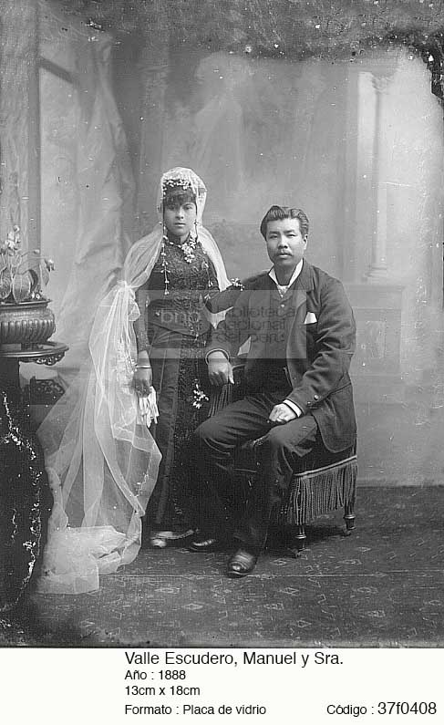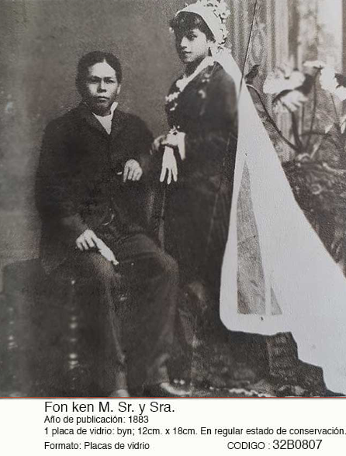 | 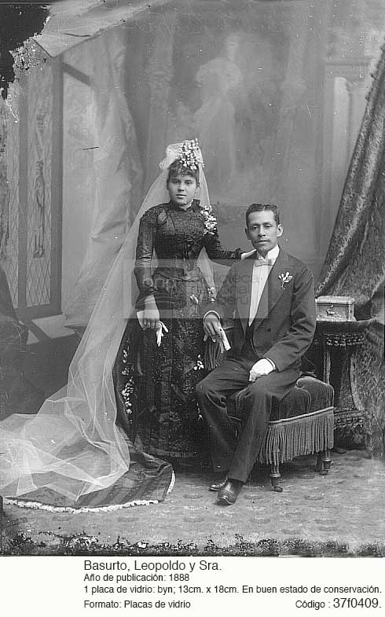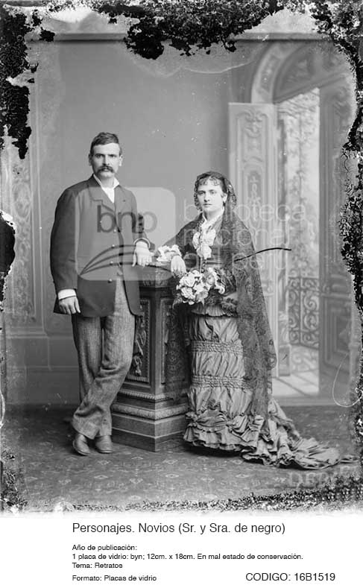

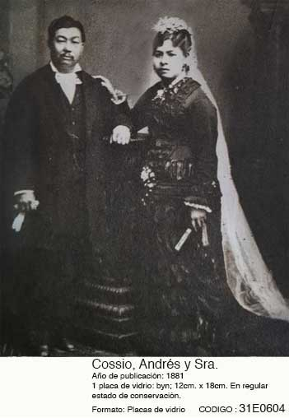 | 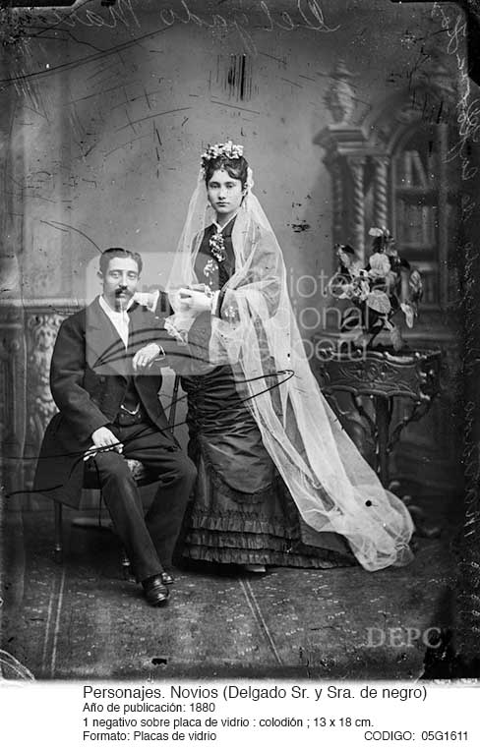
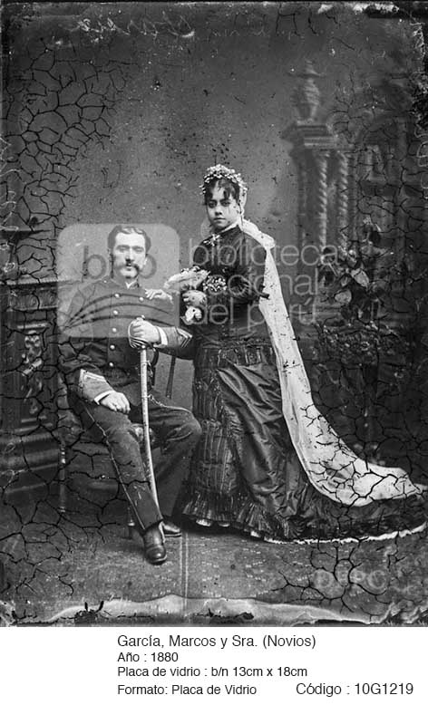 | 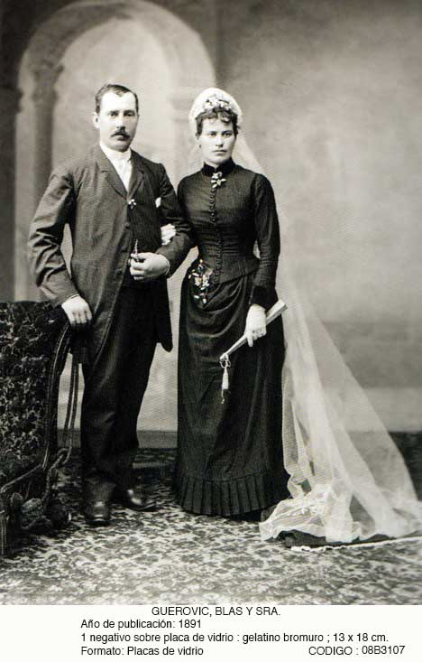
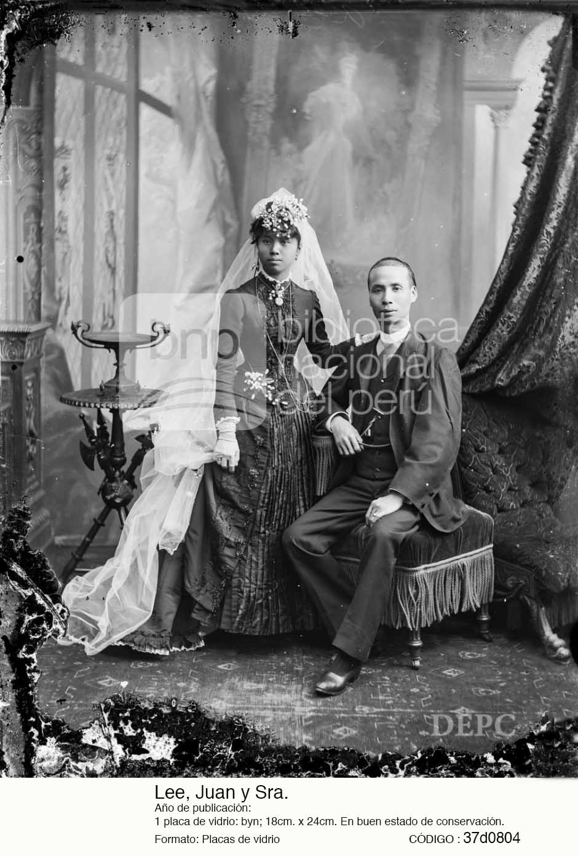 | 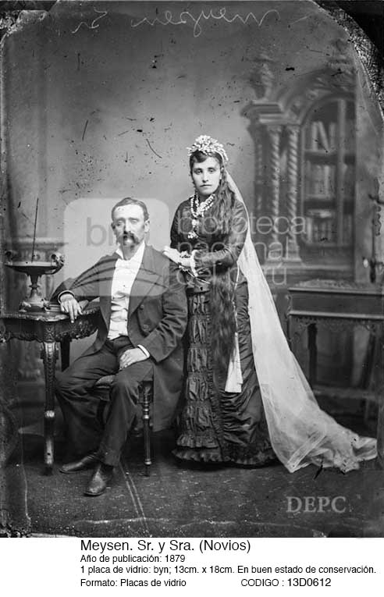
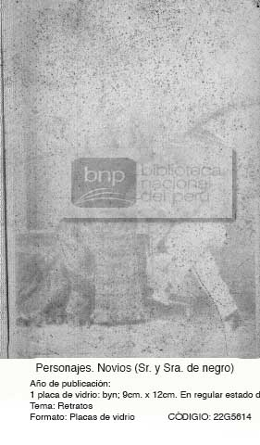 | 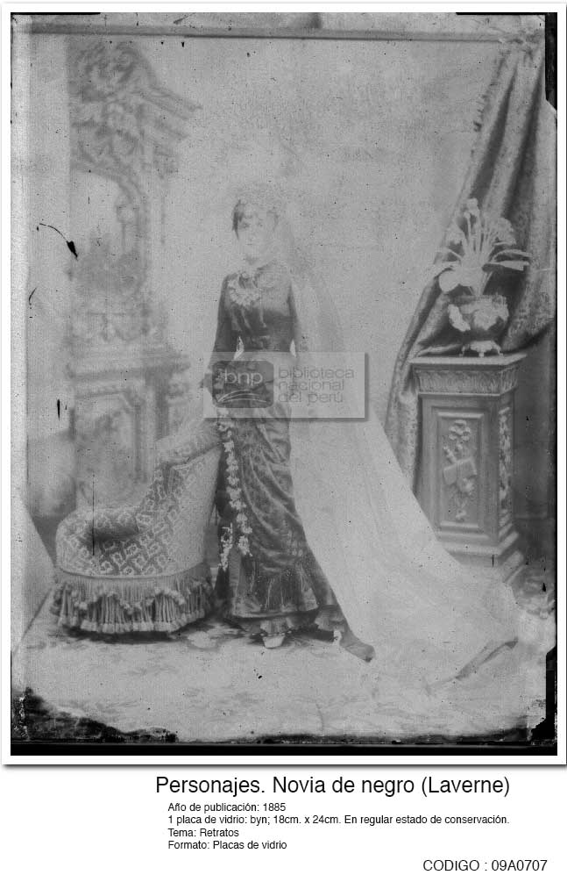
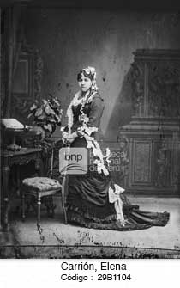 | 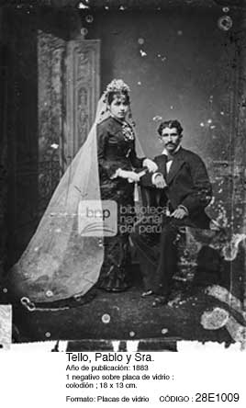
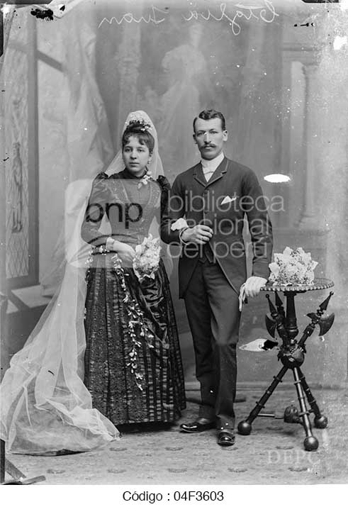 | 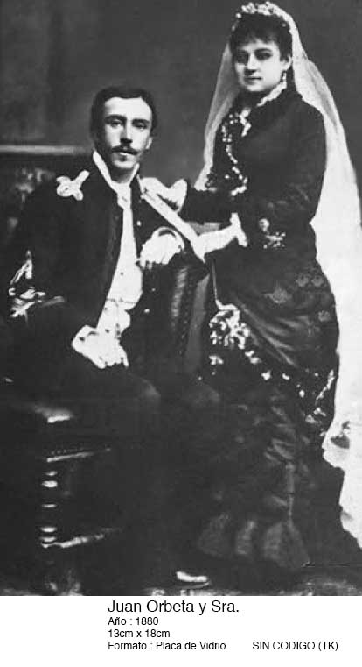
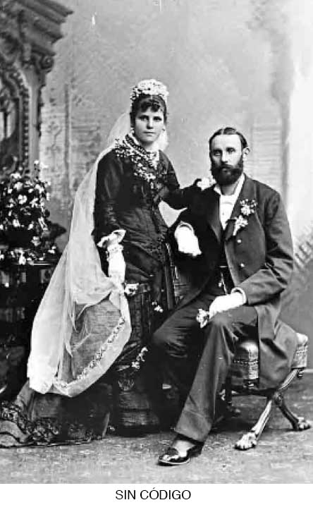 | 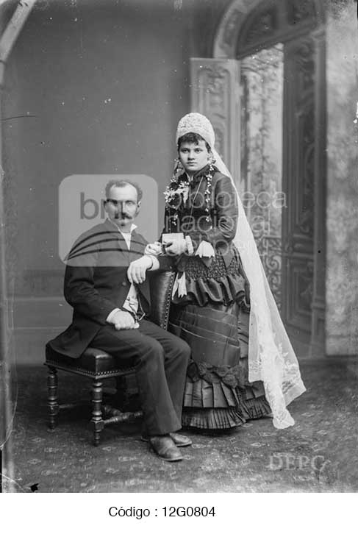
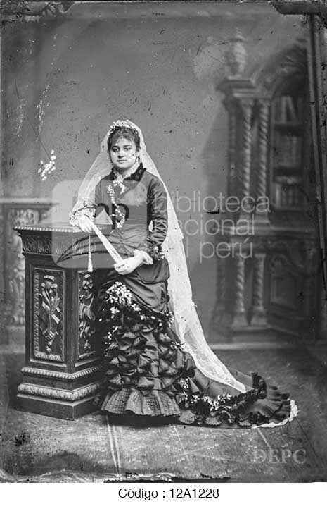 | 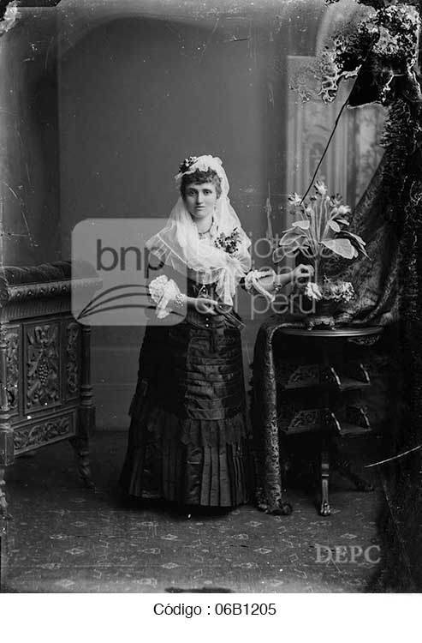

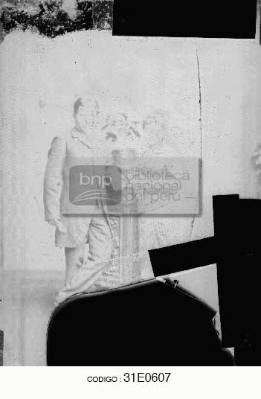 | 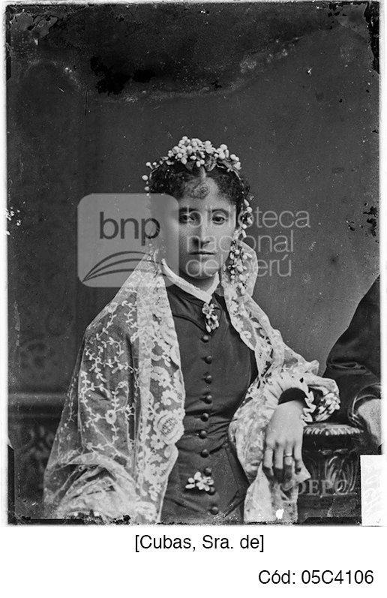
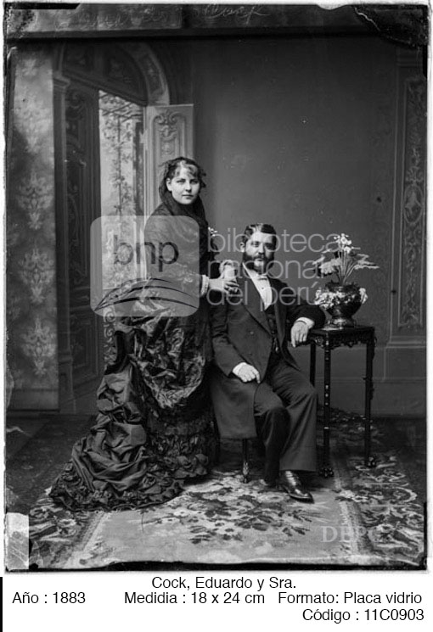

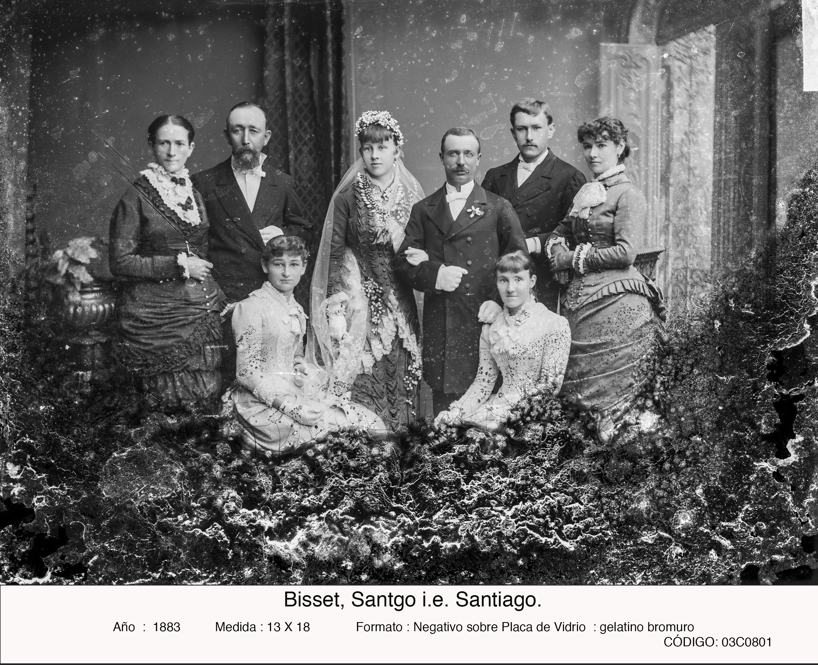

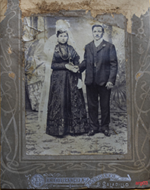 | 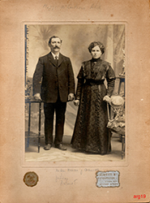 | 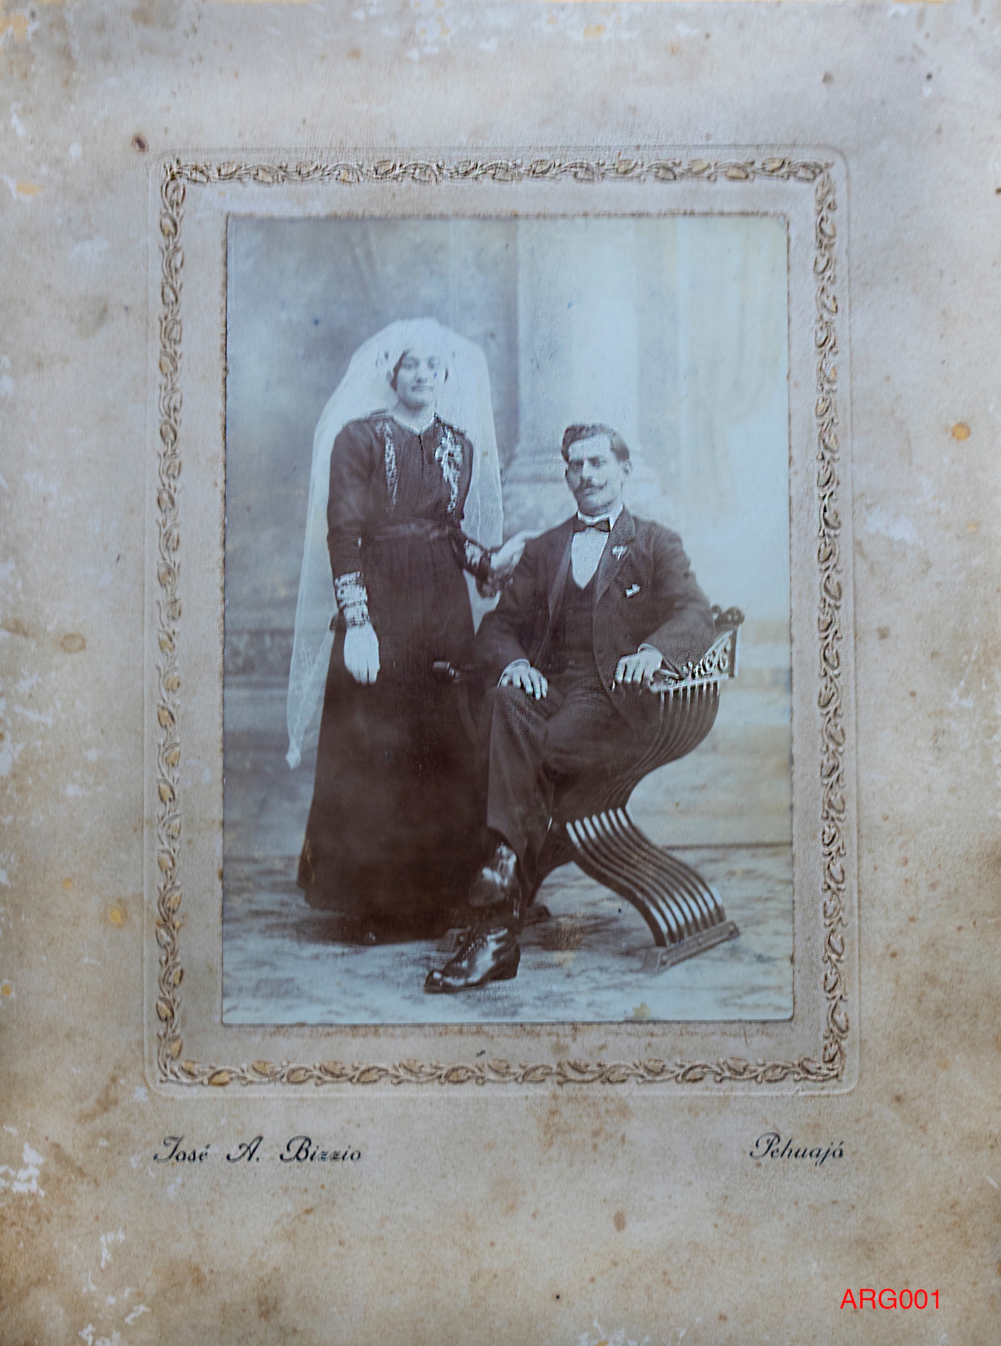
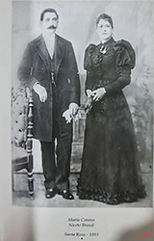 | 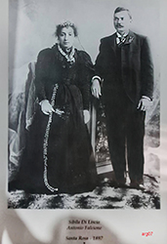 | 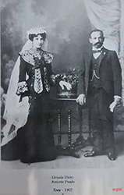
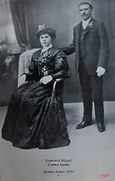 | 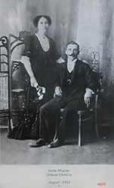 | 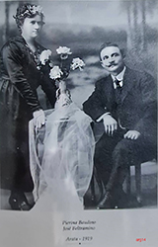
Novias de Negro ARGENTINA

NOVIAS DE NEGRO CHILE
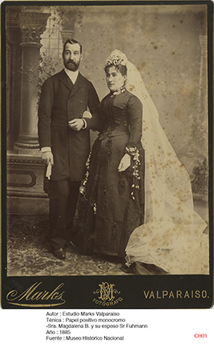 | 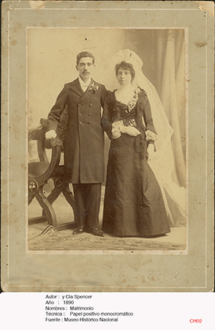 | 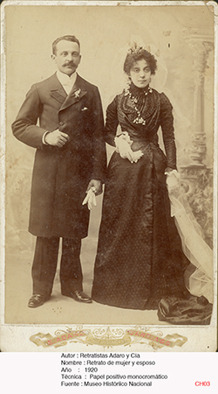
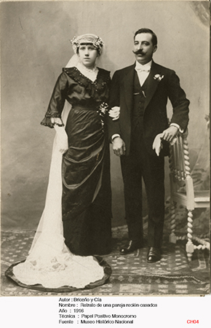 | 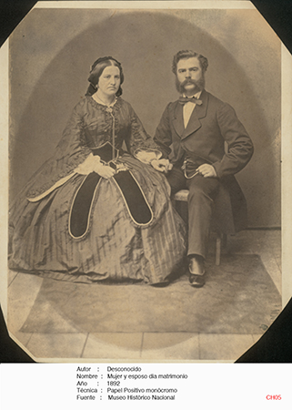 | 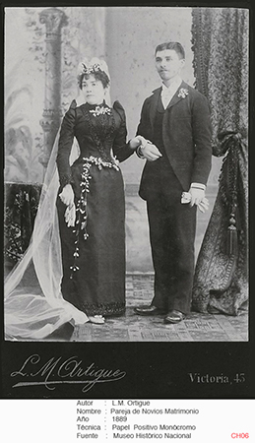
 | 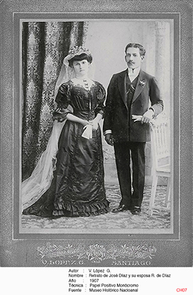

NOVIAS DE NEGRO ESTADOS UNIDOS DE NORTEAMÉRICA
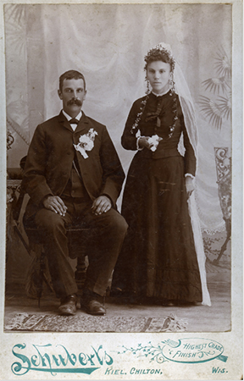 | 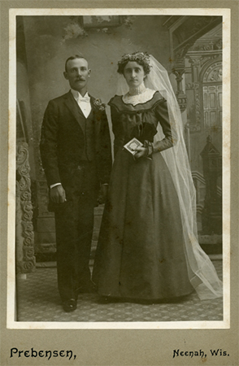 | 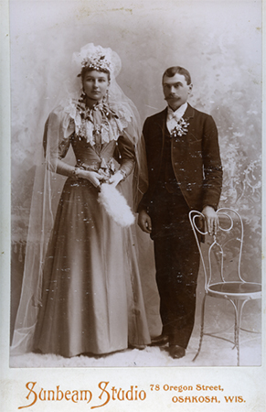
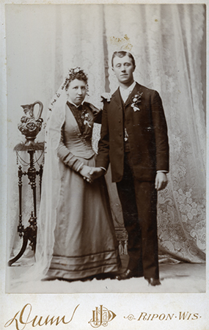 | 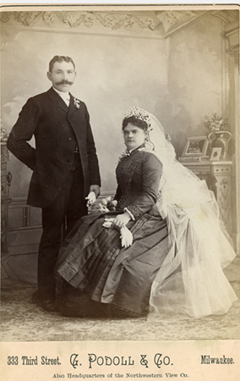 | 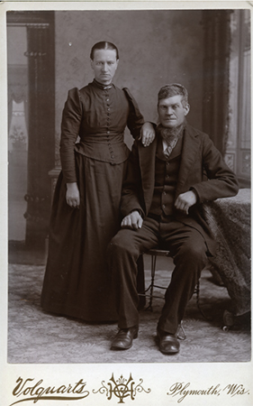
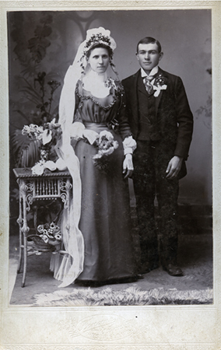 | 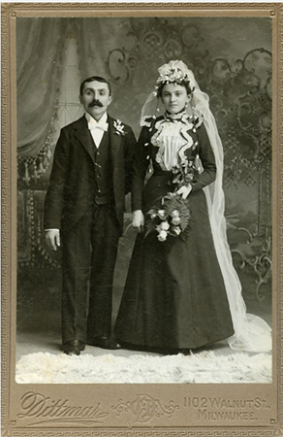 | 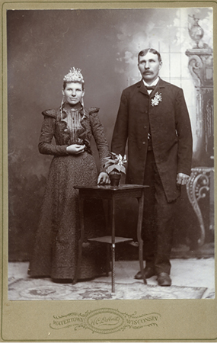

OTRAS NOVIAS DE NEGRO
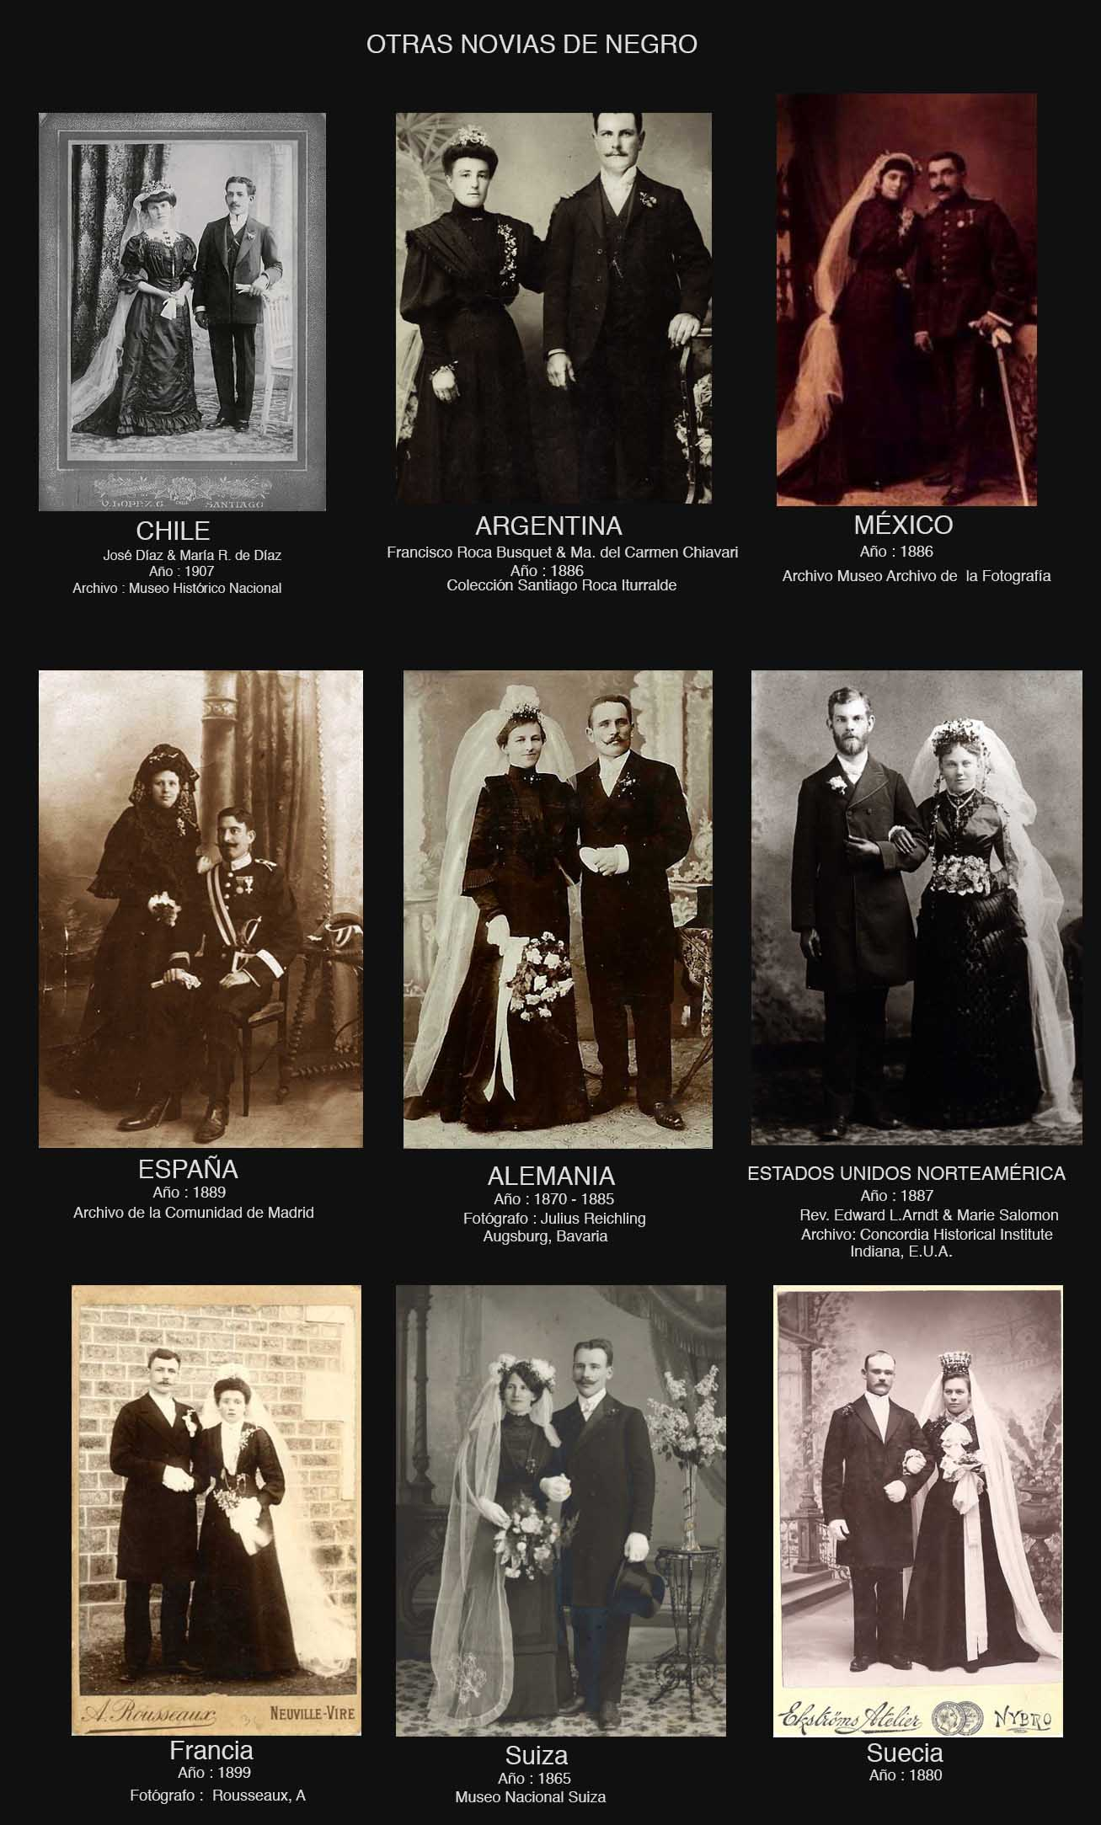

PRENSA DE MODA ESPAÑA
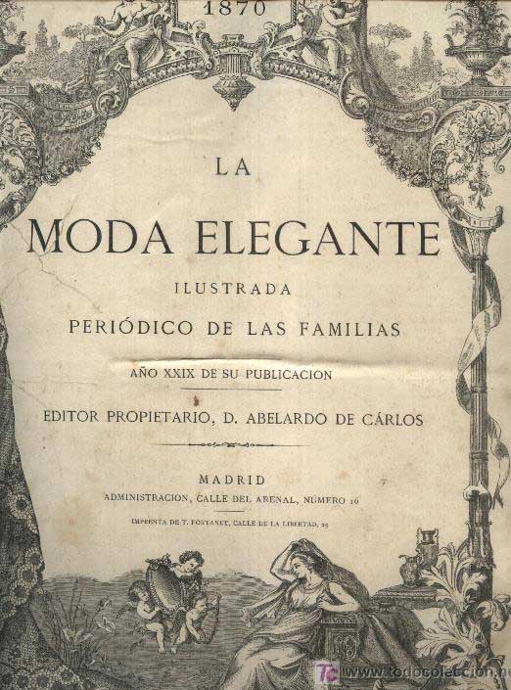
PRENSA DE MODA ESPAÑA
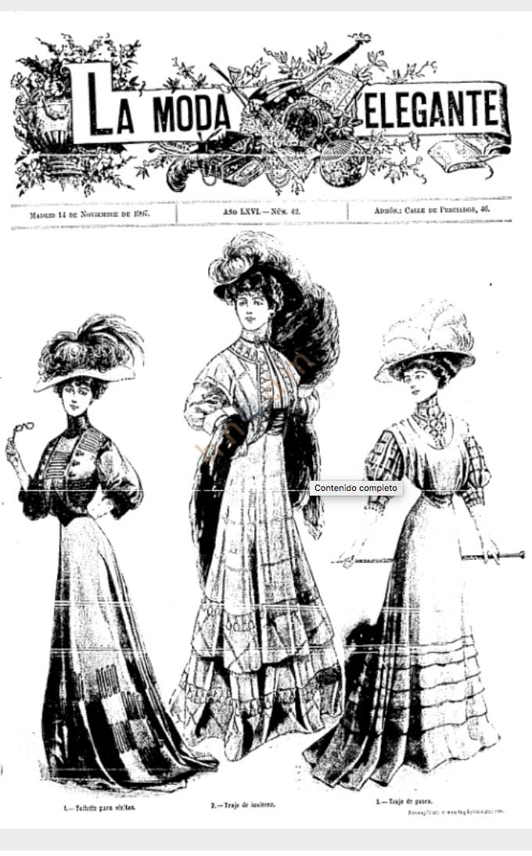

PRENSA DE MODA PARIS
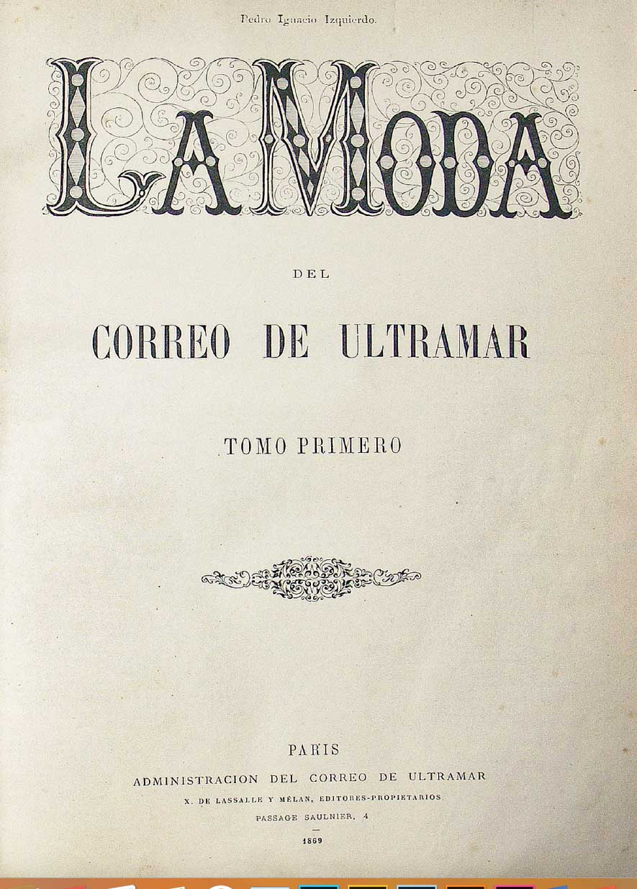

PRENSA DE MODA PARIS
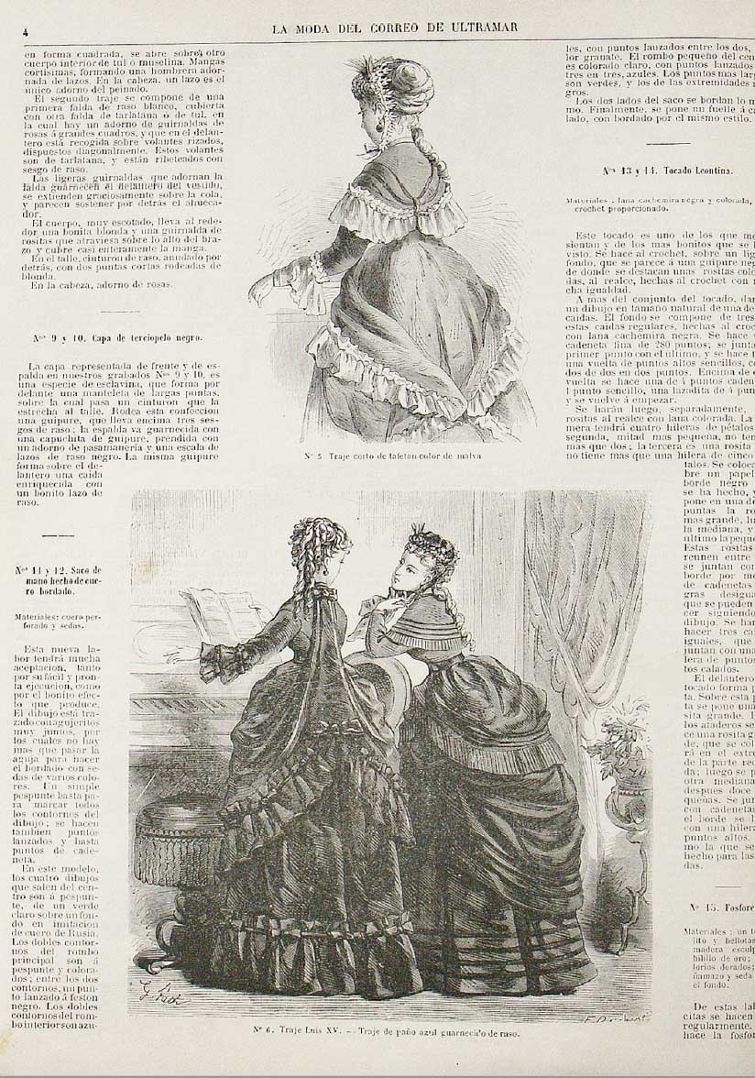

ESQUEMA DE TESIS COMENTADO :
NOMBRE PROPUESTO : Novias de Negro y las paradojas en su
representación
Archivo Courret ( 1820 – 1920 )

1.- La fotografía en el Perú del S. XIX
La historia de la fotografía en el Perú se iniciará en el año 1977 por medio de
la investigación realizada por el norteamericano Keith McElroy, seguida
después por otra investigación de Liliana Peñaherrera. Posteriormente a ellos
han seguido otras publicaciones, que van armando las piezas del
rompecabezas de la actividad fotográfica desarrolladas por diversos
fotógrafos desde su inicio, no sólo en Lima, sino también en provincias. Es
una tarea que no termina aún, y requiere de apoyo de investigadores,
Instituciones Públicas y/o privadas que apoyen la importante labor de rescate,
preservación y difusión de nuestro patrimonio fotográfico peruano.
1.1.- Antecedentes.
Señalaremos los inicios de la técnica del daguerrotipo en 1839 fue la
primera que pudo plasmar en una superficie metálica una imagen fija con
gran nitidez y detalle.
Este avance tecnológico causó un gran impacto en el mundo entero
y se difundió en Europa, llegando hasta América con sus primeros
representantes franceses.
En los años siguientes cambiaron los soportes fotográficos, hasta llegar
a la impresión positiva en papel, lo cual será el inicio de lo que llamamos
fotografía.
1.2.- Contexto histórico de período 1860 a 1890
Detallaremos en este capítulo cómo nuestro país había vivido una
bonanza por la extracción de guano, nuevas fortunas se desarrollaron en
nuestro país, muchas extranjeras y también nacionales, pero el guano
fue un recurso ecológico perecible, se acabó, y con ella dejó un país
endeudado, con crisis políticas y sociales muy marcadas.
Los españoles y el Combate de 2 de Mayo nos afectó la economía
y para completar el panorama caótico, se inició la Guerra con Chile, que
trajo devastación no sólo económica, civil sino una devastación moral.
1.3.- Inicios de la fotografía en nuestro país.
Trataremos en es te capítulo desde la llegada del primer daguerrotipo a
nuestra ciudad en el año 1842, llegaron a Lima innumerables extranjeros
para desarrollarse en la fotografía, se establecieron en Estudios
Fotográficos, a los cuales asistieron la aristocracia y nueva burguesía de
nuestra sociedad.
Debido a la inestabilidad socio-política en nuestro país, algunos Estudios
Fotográficos se fueron de nuestro país, otros realizaron alianzas
comerciales, otros quebraron y algunos destacaron, como es el caso el
Estudio Courret.
1.4.-Evolución de las técnicas fotográficas
Si bien el daguerrotipo lograba una imagen muy nítida fijada en un
soporte de una plancha de metal, tenían inconvenientes, la
obtención una imagen única y además requerían tiempos de
exposición muy largos.
Por ello se siguió investigando hasta que se conseguió diferentes
soportes, como son los ambrotipos, ferrotipos, colodión húmedo y las
planchas de vidrio que eran los negativos de los cuales podían revelar
la imagen captada, positivándola gracias a una emulsión con productos
químicos y se fijaban al papel.
1.5.-Estudios fotográficos
Gracias a los trabajos de investigación de Mc Elroy y de Peñaherrera se
puede encontrar un registro de todos los fotógrafos desde los inicios
de la actividad fotográfica en nuestro país. Se encuentran fotógrafos
peruanos y extranjeros, radicados no sólo en Lima sino algunos en
provincias.
2.- Estudio fotográfico Courret.
2.1.- Inicio y desarrollo del Estudio fotográfico Courret.
Trataremos en este capítulo desde el inicio de este Estudio Courret, así
como un enfoque biográfico, que nos acerque a la realidad que vivieron,
las alianzas comerciales que realizaron, así como las etapas de sus
diferentes cambios de denominación social, cambios de logotipos, las
causas que motivarían al retorno de E. Courret a su país, así como las
posibles causas del cierre de su estudio fotográfico en 1935.
2.2.- Técnica y géneros fotográficos desarrollados
Detallaremos los diferentes géneros fotográficos que realizó el Estudio
Courret, desde sus retratos a personajes notables de nuestra sociedad,
Militares, miembros de la Iglesia y a los miembros de nuestra
sociedad. También se tratará de las fotografías que realizó al Ferrocarril
Central como encargo del gobierno, así como sus registros fotográficos
que realizó en su viaje a la Polinesia y las fotografías al Combate de 2
de mayo, así como de la Guerra con Chile.
2.3.- Trayectoria y prestigio.
Trataremos en este capítulo como el gobierno del Perú en esos años,
promovía el desarrollo del arte y de la cultura, siendo el Estudio Courret
premiado en dos oportunidades, con Medalla de Oro en la primera
Exposición Nacional de Lima 1869 y 1872 con la Medalla de Oro en la
Exposición Industrial de Lima.
2.5.- Importancia del Archivo Courret en la actualidad.
Me referiré en este capítulo a la importancia del legado fotográfico del
Archivo Courret no sólo como documento histórico, documental sino
también como retratos artísticos.
Asimismo me referiré a las distintas colecciones que
contienen fotografías de este Estudio, para lograr tener una base de
datos cuantitativo y cualitativo de los mismos.

3.- El Retrato
3.1.- Definición del retrato como género fotográfico
En este capítulo vamos a adentrarnos en la técnica fotográfica,
teorizando y conceptualizando ideas en torno a la fotografía y lo
que el fotógrafo desea comunicar a través de su vena artística y
capacidad compositiva.
Es necesario profundizar en los valores compositivos y plásticos de
este género.
3.2.- Elementos del retrato fotográfico
Dentro de sus elementos trataremos sus elementos objetivos que son :
en fondo, la exposición ( iluminación), nitidez, lugar, encuadre y
composición.
3.3.- Fundamentos técnicos y componentes del objeto (retrato)fotográfico:
Dentro de este capítulo trataremos lo concerniente a diferentes
soportes y emulsiones que se han usado en esa época hasta llegar a
los usados por el Estudio Courret.
3.4.- La fotografía de retrato como documento social
En este capítulo trataré sobre la capacidad de la inmediatez de la
fotografía, y pese a ella, tiene la facultad de llegar a la emotividad
de los seres humanos, logrando estados de reflexión y análisis. Al
llegar a esa sensibilidad, la fotografía tiene la capacidad de persuasión
y de manipulación a las sociedades a través de sus imágenes.
3.5.- La fotografía de retrato como documento histórico.
Presentaremos en este capítulo sobre la fotografía como importante
documento visual para la Historia del Arte. Poco a poco la fotografía se
está incorporando a las investigaciones académicas, ya que a través de
estas fotografías, acompañadas de unas herramientas teóricas
adecuadas, se puede hacer historia, historia de un suceso, de un
período etc. Analizaremos los más modernos debates respecto a este
tema, ya que sabemos que este debate todavía está latente, tiene sus
partidarios, pero también detractores.
3.6.- Democratización del retrato.
Trataremos en este capítulo como con el inicio del Daguerrotipo,
en el cual se obtenía una imagen única, pasamos a las primeras
fotografías con capacidad de reproducción serial. el retrato por tanto se
democratizó, porque es el género fotográfico que más fue usado desde
el inicio de la fotografía, que por sus onerosos costos en el revelado
encarecían las fotos, dejaban sólo al alcance de la clase alta estas
fotografías. la tecnología que desarrollo la fotografía ayudó a esta
democratización reduciendo costos y volviéndolo más accesible a
todos niveles económicos.
4.- Retratos de Novias de Negro realizados por el Estudio Courret.
4.1.- Antecedentes y evolución de vestidos de bodas.
Como antecedentes a los vestidos de novias, analizaremos a través de
fuentes obtenidas la historia del traje y de la moda a través del tiempo.
Desde el principio de la humanidad el hombre busco por pudor,
materiales que pudieran cubrir su cuerpo, y a través del tiempo, esta
historia del traje y de la moda siempre nos acompañó, con diferentes
manifestaciones de acuerdo factores de tiempo y espacialidad.
El vestido de novia, siempre ha tenido una importancia en todas las
sociedades, ya sea porque la institución del matrimonio lo requería y
por los cánones de moda y belleza que imperaban
.
4.2.- Novias de Negro del Estudio Courret.
Estas fotografías de Novias de Negro del estudio Courret, serán
analizadas desde el punto de vista estético y plástico, además de
revisar el contexto histórico social que se desarrollaba en la Lima
decimonónica.
4.3.- Análisis Pre-iconográfico
Se va a buscar una significación primaria y la dividiremos en :
Significación Fáctica
*Trataré sobre la línea, el color y modelado de las figuras/objeto
fotografiado
Significación Expresiva:
*Trataré sobre la atmósfera creada, en los gestos y la relación
entre los objetos
4.4.- Análisis Iconográfico
Se va a buscar la significación secundaria o convencional. En esta
descripción se tratará
*Temas, conceptos, alegorías.
*Convenciones sociales e históricas
*Identificación de los motivos (Para una interpretación adecuada).
4.5.- Análisis Iconológico
Se desarrollará la significación intrínseca o de contenido, que me apoye
el análisis interpretativo, para lo cual:
*Se investigará la mentalidad de la época
*Su esfera social, económica, política, religión y filosófica
*Se determinará los valores simbólicos.

4.6.- Análisis histórico comparativo de las Novias de Negro con otros países
A falta de fuentes primarias que completen esta investigación de
Novias de Negro se está realizando un estudio histórico comparativo
para observar y comparar procesos sociales en un mismo período de
tiempo, entre Perú, Argentina y Chile, referente a la historia de la
fotografía como también de la historia y evolución de la Moda y del
vestido.
4.6.1.- Novias de Negro en Argentina
Se encontraron archivos fotográficos en Novias de Negro
en los mismo años de estudio con algunas variantes.
Se encontró influencia europea en la moda de esa época
Se realizará un análisis de su contexto histórico, de
la moda y de los protocolos sociales.
4.6.2- Novias de Negro en Chile
Se encontraron archivos fotográficos en Novias de Negro
en los mismo años de estudio con algunas variantes.
Se encontró influencia europea en la moda de esa época
Se realizará un análisis de su contexto histórico, de
la moda y de los protocolos sociales
4.6.3.- Novias de Negro en México
Se buscarán archivos de novias de negro de fuentes acreditadas
Se realizará un análisis de su contexto histórico, de
la moda y de los protocolos sociales imperantes en el período de
estudio
4.6.4.- Novias de Negro en España
Se buscarán archivos de novias de negro de fuentes acreditadas
Se realizará un análisis de su contexto histórico, de
la moda y de los protocolos sociales imperantes en el período de
estudio
4.6.5.- Novias de Negro en el resto de Europa
Se buscarán archivos de novias de negro de fuentes acreditadas
Se realizará un análisis de su contexto histórico, de
la moda y de los protocolos sociales imperantes en el período de
estudio
4.6.6.- Novias de Negro en Norteamérica
Se buscarán archivos de novias de negro de fuentes acreditadas
Se realizará un análisis de su contexto histórico, de
la moda y de los protocolos sociales imperantes en el período de
estudio
5.- La moda en la república naciente del S. XIX
5.1.- Evolución de la moda del Perú poscolonial hasta fines de la república
aristocrática
Trataremos en este capítulo la evolución del trajes del Perú poscolonial,
basándonos en registros pictóricos y acuarelas, relatos de obras
literarias, así como de fuentes primarias y secundarias que hayan
registrados las costumbres y modas de ese período
5.2.- Influencia extranjera en la moda del Perú del S. XIX.
Trataré en este capítulo de los orígenes de la influencia europea en el
Perú, sus transferencias culturales y aporte en el imaginario colectivo
de nuestra naciente nación. España, Francia e Inglaterra son los países
referentes que tuvieron alcance no sólo comercial y diplomático, sino
también cultural.
5.3 La moda como cultura material de la sociedad decimonónica
Trataré en este capítulo la evolución de la vestimenta y de la moda
en nuestro país, desde el período del Virreynato hasta 1920, para
buscar una secuencialidad de los trajes de los habitantes de Lima,
y comprender las influencias que tuvo en su evolución.
5.2.- Influencia de la moda en la construcción de una emergente identidad.
Trataré en este capítulo cómo las clases sociales altas de nuestra
sociedad decimonónica, fueron seducidas por la moda europea, y a
través de ellas posicionarse en un elevando rango en la sociedad. Se
abordará fuentes primarias y secundarias que tratan sobre este tema.
5.2.- Influencia de la Prensa escrita en la moda del S. XIX
Trataré en este capítulo la difusión que tuvo la moda y el pensamiento
liberal por medio de la prensa escrita y las revistas de moda, se han
encontrado numerosos archivos históricos de diarios, en los cuales se
promociona muy sugestivamente la moda y la vestimenta de la época.
5.3.- La moda y la generación de los 70`
Se tratará del movimiento de damas intelectuales de Lima, que tenían
en esos años, una constante actividad intelectual, escribieron obras
literarias mostrando detalles de los intereses que se manejaban en
matrimonios de la clase alta y detractoras de la moda
afrancesada de la época.

CONCLUSIONES .- (avance)
El S. XIX que se destacó por una gran inestabilidad política, económica y social y sin embargo, nuestra sociedad decimonónica pudo navegar en ese mar de crisis y paradojas. Entrar al Estudio Fotográfico Courret parecía entrar a otra dimensión, donde nada afectaba su actividad fotográfica, ésta se mantenía incólume, pese al desorden general que imperaban en las calles de Lima.
El lujo, la decoración exquisita al estilo europeo y sus equipos fotográficos hacían de ese lugar casi un santuario del retrato, en el cual cada acto fotográfico no era un mero acto mecánico, era casi un ritual de representación.
En la investigación realizada a estas fotografías de Novias de Negro, podremos apreciar no sólo la destreza técnica del Estudio Courret, sino su destreza artística, en convertir esas imágenes en imágenes idealizantes e icónicas, gracias a su inmejorable manejo de luz, a su composición y al proceso de revelado de dichas fotos.
Esta investigación ha estado orientada a poner en valor estas fotografías de las Novias de Negro del Archivo Courret, al develarlas del olvido, se convertirán en importantes fuentes de información e interpretación de nuestro pasado, capaces de relacionarse con otras disciplinas de estudio, y causar un impacto cultural, que motiven la realización de nuevas investigaciones sobre nuestro patrimonio fotográfico.
Éramos una república joven y naciente, en una época donde deberíamos haber iniciado la construcción de los valores de nuestra identidad como nación, pero sin embargo paradójicamente preferimos lo extranjero, nuestro país recibió y aceptó una influencia europea como símbolo de la modernidad y del progreso, debido a lo cual no sólo surgió el deseo de ser retratados con esa nueva tecnología sino, lucir una moda afrancesada que les otorgue prestigio y una marcado estatus social.
Las Novias de Negro materia de este estudio, posaron el día más importante de sus vidas ante el lente del Estudio Courret, muy orgullosas de sus vestidos de diseño de color negro, que aunque ese color fue asociado con luto, el color negro fue predominante en la moda de ese período.
La prensa de moda, motor de la industria de la moda surgió también en el S. XIX, como un nuevo tipo de medio publicitario no sólo de vestuario, sino de zapatos, maquillaje, peinados y demás accesorios para resaltar su belleza de las damas y la distinción del caballero.
El culto a la imagen y a la belleza se ve reflejada en estos retratos de Novios del Estudio Courret, hoy en día, con la democratización de la fotografía tal vez no logremos el estatus que esa época, pero si podríamos aceptar que la moda nos ha mirado, la moda nos ha envuelto y finalmente nos ha convencido hasta nuestros días.
7.-BIBLIOGRAFÍA

BIBLIOGRAFÍA SOBRE METODOLOGÍAS DE LA INVESTIGACIÓN:

ECO, U. (2000). Cómo se hace una tesis: Técnicas y procedimientos de estudio, investigación y escritura. México D.F.: Ed. Gedisa.
AROSTEGUI, J. (2001). La investigación histórica: Teoría y método. Barcelona: Ed. Crítica.
BURGA, M. (2005). La historia y los historiadores en el Perú. Lima. Fondo Editorial de la UNMSM
CURTIS, L. P. (1975). El taller del historiador. México: Ed. Fondo de Cultura Económica
FUENTES PRIMARIAS:
BIBLIOTECA NACIONAL DEL PERÚ. Colección de fotografías destacadas de los Hnos. Courret.
BELLO, Andrés (1884). Modo de escribir la historia. Obras completas de don Andrés Bello. Volúmen VII. Santiago de Chile: Ed. Pedro G.Ramírez, 107 - 117
CORDOVA y URRUTIA, J.M. (1844). Las tres épocas del Perú. Lima: Imprenta del autor
FUENTES, M. A. (1858). Estadística general de Lima .Lima : Tip. Nacional de M.N. Corpancho, por J.M. del Campo.
PACHECO, T. (1860). Tratado de Derecho Civil, T.I . Lima : Imprenta del Estado
PAZ, S. M. F. (1888). Historia del Perú independiente: 1835-1839. Buenos Aires: Impr. del Courrier de la Plata.

OBRAS LITERARIAS :
PALMA, R. (1939). La limeña. Paris: Casa Editorial Franco-Ibero-Americana.
PALMA, R., & Fierro, P. (1982). Tradiciones peruanas. Barcelona: Océano.
CABELLO, C. M., & Arambel, G. M. C. (2004). Blanca Sol: (novela social). Madrid: Iberoamericana.
MAYER, D. (1992). Memorias. Vol. I. Lima: Ed. Universidad Mayor de San Marcos.
TRISTÁN, F. (1971). Peregrinaciones de una paria. Lima: Ed. Moncloa Campodónico.
FUENTES SECUNDARIAS :
OBRAS GENERALES SOBRE HISTORIA DEL PERÚ:
ANGRAND, L. (1975). Imagen del Perú en el Siglo XIX en Lima. Lima: Ed. Milla Batres.
BASADRE GROHMANN, J. (2005). Historia de la República del Perú (1822 – 1833) (9na.Edición). Lima : Empresa Editora El Comercio.
BONILLA, H. (2020). Guano y burguesía en el Perú. Contrastes y paralelos en el marco de la región andina. Lima. IEP.
BULLETIN DE l´IFEA. (2007). Miradas cruzadas sobre la influencia intelectual, cultural y científica entre Perú y Francia. N.- 36 (1)
COSAMALÓN, J. (2017). El juego de las apariencias. La alquimia de los mestizajes y las jerarquías sociales en Lima, Siglo XIX. Lima: Ed. Lithos & Arte.
DAGER, A. J. (2019). Historiografía y nación en el Perú del siglo XIX. Lima: Pontificia Universidad Católica del Perú Fondo Editorial..
FLORES, G. A., & BURGA, M. (1993). Apogeo y crisis de la República Aristocrática. Obras Completas. Lima: Ediciones Rikchay Perú.
FERNANDEZ, B. R. B. (2009). La guerra de nuestra memoria: Crónica ilustrada de la Guerra del Pacífico, 1879-1884. Lima : Universidad de Ciencias y Humanidades, Fondo Editorial.
FUENTES M. A., VILLARÁN, A., FUENTES, M. A., y NÚÑEZ, E. (1974). Tradiciones desconocidas. Lima : PEISA.
FUENTES, M. A. (1925). Lima: Apuntes históricos, descriptivos, estadísticos y de costumbres. Lima : Librería Escolar e Imprenta E. Moreno
HAMPE, T. y MEZA, C. (Comp.). (2007). La mujer en la historia del Perú (Siglos XV al XX). Lima: Fondo Editorial del Congreso del Perú.
HENRÍQUEZ, N. (comp.) (2000). El Hechizo de las imágenes. Lima: Fondo Editorial de la Pontificia Universidad Católica del Perú.
KLEIBER, J. (1978). Los “cholos” y los “rotos” : actitudes raciales durante la guerra del Pacífico. Histórica. Lima. Pontificia Universidad Católica del Perú.
Vol II, N.-1 Julio 1978.
MACERA D. P., (1976). La imagen francesa del Perú (siglos XVI-XIX) Lima: Instituto Nacional de Cultura.
MACERA D.P. (1977). “Sexo y coloniaje”. En: Trabajos de Historia. Lima:
Instituto Nacional de Cultura.
MCEVOY, C. (1997). La utopía republicana. Ideales y realidades en la
formación de la cultura política peruana (1871-1919). Lima: Pontificia
Universidad Católica del Perú, Fondo Editorial.
MCEVOY, C. C. E.(Ed.) (2004). La experiencia burguesa en el Perú (1840-1940). Frankfurt: Ed. Vervuert.
MAJLUF, N. (2006). Patter-book of nations: Images of types and costumes in Asia and Latin America, ca. 1800 – 1860. Nueva York. Ed Americas Society
MANNARELLI, M. ( 2018). La domesticación de las mujeres. Lima. Ed. Litho & Arte SAC.
MUCKE, U. y VELÁSQUEZ, M. (Eds.). (2015). Autobiografía del Perú Republicano: Ensayos sobre historia y la narrativa del yo. Lima: Ed. Imp Antonio Ricardo de la Biblioteca Nacional del Perú.
PANFICHI, A. y PORTOCARRERO, F. (2004). Mundos interiores: Lima 1850-1950. Lima: Centro de Investigación Universidad del Pacífico.
POLACK C., B. (2021). La ciudad que no existe. Historias de la ocupación chilena. Santiago de Chile: Ed. Planeta Chilena S.A.
PORRAS, B. R. (1970). El periodismo en el Perú. Lima: Instituto Raúl Porras Barrenechea.
PRIETO DE ZEGARRA, J. (1980). Mujer, poder y desarrollo en el Perú. Lima. Ed. Dorhca Representaciones.
SALINAS, S. A. (2011). Las damas del Guano: Género y modernidad en
Lima, 1850-1879. Lima: Universidad Nacional Mayor de San Marcos,
Seminario de Historia Rural Andina.
ROSARIO, E. (2021). Lima Tomada. Vida Cotidiana durante la guerra contra Chile 1879-1883. Lima: Ed. Municipalidad Metropolitana de Lima
ROSAS, L. C. (2019). Género y mujeres en la historia del Perú: Del hogar al espacio público. Lima: Pontificia Universidad Católica del Perú, Fondo Editorial.
TAUZIN C., I. (2003). La imagen en el Perú Ilustrado (Lima,1887-1892) EN : Bullletin del I` Institut Francais d` Études Andines, Tomo 32, n.-1.
VELÁSQUEZ, C.M. (2009). La república de papel. Política e imaginación social en la prensa peruana del siglo XIX. Lima: Fondo Universidad de Ciencias y Humanidades, Fondo editorial.
VILLAVICENCIO, M. (1992). Del silencio a la palabra: Mujeres peruanas en los siglos XIX y XX. Lima: Ed. Centro de la Mujer Peruana Flora Tristán.
WALTON, C. (1987). The City of the Kings: a guide to Lima. Lima. Ed. Pacific Press
WHIPPLER, P.,(2013). La gente decente de Lima y su resistencia al orden republicano: Jerarquías sociales, prensa y sistema judicial durante el siglo XIX. Lima: Instituto de Estudios Peruanos.

OBRAS GENERALES SOBRE HISTORIA DE LA FOTOGRAFÍA EN PERÚ
MCELROY, D. K., (1975). Early Peruvian Photography. A critical case study N.-7. Michigan., Ed. Ann Arbor.
MCELROY, D. K., (1977). The history of photography in Peru in the nineteenth century, 1839-1876. (Tesis de Doctorado,Universidad de Nuevo México).
PEÑAHERRERA, L., (1983) – Un documento histórico: la fotografía en el Perú (1895-1919). Lima: Pontificia Universidad Católica del Perú. Fondo Editorial.
OBRAS GENERALES SOBRE EL ESTUDIO COURRET EN EL PERÚ:
BENAVENTE, A., JANSSEN, V., MAJLUF, N., PENHALL, M. M., RANNEY, E., SCHWARZ, H., TRIVELLI C., WUFFARDEN, L. E. ( 2001). La recuperación de la memoria: El primer siglo de la fotografía: Perú 1842-1942. Lima: Fundación Telefónica.
BIBLIOTECA NACIONAL DEL PERÚ. (2015). Retratos de Lima 1867-1925: Archivo Eugene Courret de la Biblioteca Nacional del Perú. Portraits of Lima 1867-1925: Eugéne Courret Archive of the National Library of Perú. Lima: Biblioteca Nacional del Perú.

BIBLIOTECA NACIONAL DEL PERÚ, CONSEJO NACIONAL DE FOTOGRAFÍA y EMBAJADA DE FRANCIA. (1994). Catálogo de Exposición Memoria de una ciudad: Estudio Fotográfico Courret Hnos. 1863-1935. Lima: Biblioteca Nacional de Perú.

BIBLIOTECA NACIONAL DEL PERÚ. (2021). Tarjetas de visita. Estudio y selección de Herman Schwarz. Lima: Ed. Impresiones Guerrero.
HERRERA, C.A. (2001). La Lima de Eugenio Courret. Lima: Ed.Gráfica Novescientos Seis S.A.
INSTITUTO CULTURAL PERUANO NORTEAMERICANO. (2009). La destrucción del olvido: Estudio Courret Hermanos 1863-1935. Lima: Instituto Cultural Peruano Norteamericano.
MORI, J. (1998). “Archivos fotográficos de la Biblioteca Nacional del Perú”. En: Fénix, Revista de la Biblioteca Nacional del Perú, N. 40-162. Lima, pp.147-162
NEIRA, H. (1963). “Los tiempos de Courret, la vida y las ideas del 900”. En Revista Fanal N.-66 Vol. 18, Revista Cultural de la IPC, Lima, pp. 13-28.
PAZ, J. (1995). (comp). Fuentes bibliográficas y hemerográficas para la historia de la fotografía peruana. Lima: Textual Editores,
SCHWARZ, H. (2017). Estudio Courret. Historia de la fotografía en Lima. Lima: Ed. Municipalidad Metropolitana de Lima.
TAURO DEL PINO, A. (2001). “Biografía de Eugenio Courret”. En Enciclopedia Ilustrada del Perú, Tomo 5. Lima: Ed. Peisa, pp. 769-770
TAUZIN C., I. La migración francesa al Perú: La familia Courret. Revista Coordenadas, Vol 6.- N.-2, pp 159-174.
THORNDIKE, G. (1979). Autorretrato Perú 1850 – 1900. Lima: Promoinvest.
VILLACORTA, J Y GARAY A. (2017). “El estudio Courret y la belle époque limeña” En: Libros & Artes, N.- 84-85. Revista Cultural de la Biblioteca Nacional del Perú.
OBRAS GENERALES SOBRE FOTOGRAFÍA
AMÉZAGA B., SÁNCHEZ M.A. y SOUGEZ M.L. (1983). La fotografía y sus posibilidades documentales. Una introducción a su utilización a las ciencias sociales. Cantabria: Ed. I.C.E. Universidad de Cantabria.
ALEXANDER, A. (2021). Estos débiles papeles son más fuertes que los ladrillos. Buenos Aires: Ed. Fundación Alfonso y Luz Castillo.
BARTHES, R. (1970) "Retórica de la imagen fotográfica" en La semiología, Buenos Aires : Tiempo Contemporáneo,
BARTHES, R. (1990) La cámara lúcida, Barcelona: Ed.Paidós, (edición original: 1980).
BARTHES, R. (1986). Lo obvio y lo obtuso. Barcelona: Ed.Paidós,
BECEYRO, R. (2003). Ensayos sobre fotografía. Barcelona: Paidós, (edición original: 1978).
BENJAMIN, W. (2004). Sobre la fotografía. Valencia: Editorial Pre-Textos.
BONET, V. y ORTIZ, A. (2000). Fotografías de Boda. Testimonio público de una historia íntima. Valencia: Ed. Diputación de Valencia.
BORDIEU, P. (1979). La Fotografía: Un arte intermedio. México, D.F: Ed. Nueva Imagen.
BURKE, P., & Lozoya, T. (2001). Visto y no visto: El uso de la imagen como documento histórico. Barcelona: Crítica.
CADAVA, E. (2006). Trazos de luz: Tesis sobre la fotografía de la historia. Maipu: Ed. Palinodia.
CENTRO NACIONAL DEL PATRIMONIO FOTOGRÁFICO. (2001). Historia de la Fotografía. Fotógrafos en Chile durante el Siglo XIX. Santiago de Chile: Ed. Impresora y Editora Ograma S.A.
COSTA, J (1991). La fotografía: entre sumisión y subversión, México D.F: Ed. Trillas.
DUBOIS, P. (1994). El Acto Fotográfico. De la representación a la recepción. Barcelona: Paidós.
FLUSSER, V. (1990). Hacia una filosofía de la fotografía. México: Ed.Trillas.
FONTCUBERTA, J. (2002). El beso de Judas: Fotografía y verdad. Barcelona: Gustavo Gili.
FONTCUBERTA, J. (2003). Estética fotográfica: Una selección de textos. Barcelona: Editorial Gustavo Gili.
FREUND, G. (1976). La fotografía como documento social. Barcelona: Gustavo Gili.
FRIZOT, M. (2009). El imaginario fotográfico. México D.F.: Ediciones VE S.A.
GARGUREVICH, J. (2006). Del grabado a la Fotografía. Revista San Marcos. N.- 24. Lima. Pag. 133 – 150
GUTIÉRREZ, R., GUTIÉRREZ, V. R. (1997). Pintura, escultura y fotografía en Iberoamérica: Siglos XIX y XX. Madrid: Cátedra.
GREIMAS, A.J. (1973). En torno al sentido. Ensayos semióticos. Madrid, Ed.Fragua.
JOLY, M. (2003). La imagen fija, Buenos Aires, Editorial La Marca.
JOLY, M. (2009). Introducción al análisis de la imagen. Buenos Aires: La Marca
KRAUSS, R. (2002). Lo fotográfico: Por una teoría de los desplazamientos. Barcelona: Gustavo Gili.
KOSSOY, B., & Gaensly, G. (2001). Fotografía e historia. Buenos Aires: La Marca
KOSSOY, B. (1980). A fotografia como fonte histórica: Introducao a pesquisa e interpretacao das imagens do pasado. Sao Paolo. Ed. Museo de la Industria, Comercio y Tecnología
LEMAGNY, J.-C., & Goldstein, V. (2008). La sombra y el tiempo: La fotografía como arte. Buenos Aires: La Marca Editora
FUNDACIÓN UNIVERSIDAD DE BOGOTÁ JORGE TADEO LOZANO (2004). Estética. Miradas Contemporáneas. Bogotá: Ed. Universidad de Bogotá Jorge Tadel Lozano.
LÓPEZ, R., MARZAL, J., y GÓMEZ, F.J. (2005). El análisis de la imagen fotográfica. Castelló: Ed. Universitat Jaume.
MANGUEL, A. (2002). Leyendo imágenes. Una historia privada del arte. Bogotá: Editorial Norma.
MARZAL, J. (2007). Cómo se lee una fotografía. Interpretaciones de la mirada. Madrid. Ed.Cátedra.
MUSEO HISTÓRICO NACIONAL. (2019). Miniaturas/ Daguerrotipos. Buenos Aires: Ed.Grupo Impresor S.R.L.
NARANJO, J. (2006). Fotografía, antropología y colonialismo: (1845-2006). Barcelona: Editorial Gustavo Gili.
SALKELD, R. (2014). Cómo leer una fotografía. Barcelona: Ed. Gustavo Gili.
SCHNAITH N. (2011). Lo visible y lo invisible en la imagen fotográfica. Madrid: Ed. La Oficina.
SCHNAITH N. (1999). Paradojas de la representación. Buenos Aires: Ed. Leviatán.
SILVA, A. (2012). Álbum de Familia. La imagen de nosotros mismos. Medellin: Ed. Sello Editorial.
SOCIEDAD IBEROAMERICANA DE HISTORIA DE LA FOTOGRAFÍA. (2014). Memoria del 11* Congreso de Historia de la Fotografía. Chascomús. Ed. Talleres Trama S.A.
SONTAG, S. (2006). Sobre la Fotografía. México D.F.: Ed. Santillana Ediciones Generales S.A.
SOUGEZ, M. L. (1981). Historia de la fotografía. Madrid: Ed. Cátedra.
SOULAGEZ, F. (2005). Estética de la fotografía. Buenos Aires: La Marca.
TAGG, J. (2005). El peso de la representación: Ensayos sobre fotografías e historias. Barcelona: Editorial Gustavo Gili.
TOURNIER, M. (2002). El crepúsculo de las máscaras. Barcelona: Ed. Gustavo Gilli.S.A.

OBRAS GENERALES SOBRE MODA
BALDASARRE, M.I. (2021). Bien vestidos. Una historia visual de la moda en Buenos Aires (1870-1914). Buenos Aires: Ed. Ampersand.
BARTHES, R. (1978). Sistema de la moda y otros escritos. Barcelona: Gustavo Gili.
BIBLIOTECA NACIONAL DEL PERÚ. (2021). Moda del S. XIX. Lima: Ed. Impresiones Guerrero.
BOUCHER, F. (1965). Histoire du costume en Occident de l'antiquité a nos jours. Paris: Ed. Flammarion.
BRAÑEZ, M. A. I. (2005). El vestido femenino limeño de élite durante la era del guano (1845-1878). Lima: Univ. Nacional Mayor de San Marcos, Seminario de Historia Rural Andina.
CRUZ A. I. (1996). El traje: Transformaciones de una segunda piel. Santiago de Chile: Ed. Universidad Católica de Chile.

DALMAU, . F. R. (1946). Historia del Traje. Barcelona: Ed.Dalmau y Jover S.A.
DESLANDRES, I. (1998). El traje, imagen del hombre. España: Ed. Tusquets Editores.
FISHEL, O. y BOEHN, M. V. Modes and manners of the nineteenth century: as represented in the pictures and engravings of the time. V3, Londres: Editorial J.M. Dent & Co Aldine House, 1909.
FLÜGEL, J.C. (2015) La psicología del vestido. Madrid: Ed. Melusina

IZQUIERDO, P.I. (1869). La Moda del Correo de Ultramar. Paris: Ed. X de Lasalle y Melán
GAUDRIAULT, R. (1983). La gravure de la mode fémenine en France. París: Ed. Les éditions dÁmateur.
LAVER, J. (2017). Breve historia del Traje y de la Moda. Madrid. Ed. Cátedra.
MAIR, C. (2018). The Psychology of Fashion. Londres. Ed. Taylor and Francis.
PALMA, R. (1982). “La conspiración de la saya y el manto”. En Tradiciones Peruanas. Tomo II. Ed. Océano, PP.141 - 144
PEÑA GONZÁLEZ, P. (2008). El traje en el Romanticismo y su proyección en España, 1828-1868. Madrid: Ministerio de Cultura.
PEÑA GONZÁLEZ, P. La Moda en la Restauración, 1868 – 1890. Revista Indumenta. Museo del Traje. Madrid: Editorial del Ministerio de Cultura España, 2011.
PRINCE, C. (1982). “La limeña con saya y manto” en Historia general de los Peruanos. Tomo 2. Lima: Ed. Taller Gráfico de Iberia, pp.418-423
RIELLO, G. (2016). Breve historia de la moda. Madrid: Ed. Gustavo Gilli.
ROOT, R.A. (2014). Vestir La Nación. Moda y política en la Argentina poscolonial. Buenos Aires: Ed. Edhasa.
SALOMON, M.R. (1985). The Psychology of Fashion. Massachusetts: Ed. Prentice Hall.
SAULQUIN, S. (2008). Historia de la moda argentina. Buenos Aires: Editores Emecé.
STEELE, V .(2019). Fashion Theory. Hacia una teoría cultural de la moda, Madrid: Editorial Ampersand.
TILKE, M., BRUHN, W., & SUBIAS, G. J. (1962). Historia del traje en imágenes: Enciclopedia del vestido de todos los tiempos y pueblos, que comprende el traje popular en Europa y fuera de ella. Barcelona. Editorial Gustavo Gili.
VON BOEHN, M. (1945). La moda: Historia del traje en Europa desde los orígenes del cristianismo hasta nuestros días. tomo 7. Siglo XIX, 1843-1878. Barcelona: Salvat Editores S.A.
OTRA OBRAS GENERALES SOBRE HISTORIA DEL ARTE:
ARNHEIM, R. (1997). Arte y percepción visual. Madrid: Alianza Editorial.
ARNHEIM, R. (1986). El pensamiento visual. Barcelona: Ed. Paidós Estética.
DIDI HUBERMAN, G. (1997). Lo que vemos lo que nos mira. Buenos Aires: Ed. Manantial.
DIDI HUBERMAN, G (2011). Ante el tiempo. Historia del arte y anacronismo de las imágenes. Buenos Aires. Adriana Hidalgo Editora.
DIDI HUBERMAN, G (2009). La imagen superviviente. Madrid: Abada Editores.
DIDI HUBERMAN, G. (2010). Ante la imagen: Pregunta formulada a los fines de una historia del arte. Murcia: CENDEAC.
DORLING KINDERSLEY DK. (2008). Arte. Singapur: Ed. Star Standard Industries.
GOMBRICH, E. H. (2002). Arte e ilusión: Estudio sobre la psicología de la representación pictórica. Madrid: Debate.
HAUSER, A. (2005). Historia social de la literatura y el arte. Barcelona: Ed. DeBolsillo.
MELLAFE M.R. (2017). ¿Por qué Chile ganó la Guerra del Pacífico.? Una aproximación. Santiago de Chile: Ed. Legatum.
MUSEO DE ARTE DE LIMA. (2015). Arte Republicano. Lima: Gráfica Biblos.
MUSEO HISTÓRICO NACIONAL. (1998). Museo Histórico Nacional. Buenos Aires: Manrique Zago Ediciones S.R.L.
MUSEO HISTÓRICO NACIONAL. (2022). Arqueología de una Exhibición. La Exposición del Coloniaje 1873. Santiago de Chile: Ed. Salesianos Impresores.
MUSEO HISTÓRICO NACIONAL. (2008). América. Territorio de Transferencias. Cuartas Jornadas de Historia del Arte. Santiago de Chile: Ed. Ril Editores.
OYARZUN, P. (2015). Arte, visualidad e historia. Santiago de Chile: Ed. Universidad Diego Portales.
PANOFSKY, E. (1980). La perspectiva como "forma simbólica". Barcelona: Tusquets.
PANOFSKY, E.,(1982). Estudios sobre iconología. Madrid: Alianza Editorial.
PRECKLER, A.M. (2003). Historia del arte universal de los Siglos XIX y XX. Madrid: Editorial Complutense..
TOLLINCHI, E. (1989). Romanticismo y Modernidad. Ideas fundamentales de la cultura del Siglo XIX. Río Piedras: Editorial de la Universidad de Puerto Rico.
OTRA OBRAS GENERALES
ARIÈS, P. y DUBY, G.,(1989). Historia de la vida privada. Sociedad burguesa: aspectos concretos de la vida privada. Madrid: Ed.Taurus.
BAUDELAIRE, C., & ESCLASANS, A. (1947). Mi corazón al desnudo. Barcelona: Ed. Apolo.
FOUCAULT, M. (2012). Las palabras y las cosas. Una arqueología de las ciencias humanas. México D.F.: Editorial Litográfica Ingramex S.A.
PINTO V.J., VALDIVIA O.V. (2017). ¿Chilenos todos? La construcción social de la nación (1810-1840). Santiago de Chile: Ed.Talleres de LOM.

Fuentes Hemerográficas :
(1852) “ Artículos de moda”. En: El Comercio. Lima, 10 de Agosto, p.1
(1853) “ A las señoritas de buen gusto”. En: El Comercio. Lima, 24 de
Diciembre, p.1
(1854) “ Cluzon, A. “Modista francesa”. En: El Comercio. Lima, 31 de Marzo,
p.1
(1855) “ Aviso importante de moda”. En: El Comercio. Lima, 26 de Marzo, p.1
(1858C) Bertilda “ Revista de moda”. En: El Comercio. Lima, 20 de Setiembre,
p.2
(1866) “ Tapadas”. En: El Comercio. Lima, 21 de Agosto, p.3
(1867) “ El pie de las limeñas”. En: El Nacional. Lima, 18 de Noviembre, p.4
(1867) “ Adiós postrero a las crinolinas”. En: El Comercio. Lima, 3 de Julio, p.3
(1867) “ Adiós postrero a las crinolinas”. En: El Comercio. Lima, 3 de Julio, p.3
(1867) “ Adiós postrero a las crinolinas”. En: El Comercio. Lima, 3 de Julio, p.3
(1869) “ La moda elegante ilustrada”. En: El Comercio. Lima, 21 de Setiembre,
p.1
(1869) “ Al público crinolinas peruanas”. En: El Comercio. Lima, 8 de Enero, p.1
(1869) “ A la mantilla española”. En: El Comercio. Lima, 15 de Enero, p.1
(1869) “ Últimas modas de París ”. En: El Comercio. Lima, 15 de Enero, pp.1-4
(1869) “ Los que gustan vestir bien”. En: El Comercio. Lima, 15 de Enero, p.1
(1871D) “ Revista de Modas”. En: La Sabatina. Lima, 23 de Setiembre, pp.3-4
(1871F) “ Revista de Modas”. En: La Sabatina. Lima, 8 de Octubre, p.4
(1876) Debay, A. “ La moda y los adornos”. En: El Correo del Perú. Lima, 17
de Diciembre, pp.406-407
(1877) “ Pasión de las modas de Francia”. En: El Correo del Perú. Lima, 4 de
Noviembre, pp.2-4
(1921) Wiesse, M. “ Modas de ayer y elegancias que se fueron”. En: Mundial
N.- Extraordinario, Lima, 28 de Julio, s/p.
(1869) “ Revista bimensual”. En: La Moda del Correo de Ultramar. París,
Enero, Tomo I , Año I, N.- 1.
(1869) “ Revista bimensual”. En: La Moda del Correo de Ultramar. París,
Enero, Tomo I , Año I, N.- 2.
(1869) “ Revista bimensual”. En: La Moda del Correo de Ultramar. París,
Febrero, Tomo I , Año I, N.- 3.
(1869) “ Revista bimensual”. En: La Moda del Correo de Ultramar. París,
Febrero, Tomo I , Año I, N.- 5.
(1869) “ Revista bimensual”. En: La Moda del Correo de Ultramar. París,
Marzo, Tomo I , Año I, N.- 6.
(1869) “ Revista bimensual”. En: La Moda del Correo de Ultramar. París,
Abril, Tomo I , Año I, N.- 7.
(1869) “ Revista bimensual”. En: La Moda del Correo de Ultramar. París,
Abril, Tomo I , Año I, N.- 8.

ENLACES DE CONSULTA
https://www.artstor.org Librería digital de arte
https://www.jstor.org Librería digital
Biblioteca Nacional del Perú:
https://www.bnp.gob.pe
Museo de Arte de Lima
https://mali.pe/
Museo de Lima Metropolitana
https://www.museosdelima.com/
Museo del Teatro Municipal de Lima
https://www.museosdelima.com/museo-municipal-de-teatro/
Museo Histórico Nacional de Argentina
https://museohistoriconacional.cultura.gob.ar
Biblioteca Nacional Mariano Moreno – Buenos Aires-
https://www.bn.gov.ar
Fototeca Biblioteca Nacional Mariano Moreno
https://www.bn.gov.ar/biblioteca/salas/fototeca
Archivo General de la Nación Argentina
https://www.argentina.gob.ar/interior/archivo-general/fondosycolecciones
FOLA- Fototeca Latinoamericana – Buenos Aires -
https://fola.com.ar
Museo Histórico Nacional de Chile- Fondo fotográfico Patrimonial
https://www.fotografiapatrimonial.cl
Museo de la Moda – Chile-
https://museodelamoda.cl
Colección Archivo Fotográfico del Archivo Central Andrés Bello
Universidad de Chile
https://uchile.cl/informacion-y-bibliotecas/colecciones-antiguas-y-valiosas/imagenes/fotografias
Fototeca de la Universidad Diego Portales – Santiago de Chile-https://cenfoto.udp.cl
Museo de la Moda Palais Galliera –Paris-
https://www.palaisgalliera.paris.fr
Biblioteca Nacional de España
http://www.bne.es/es/Inicio/index.html
Museo del Traje – Madrid-
https://museomadrid.com/museo-del-traje/
Museo Victoria y Alberto –Londres-
https://www.vam.ac.uk
Museo del Traje y la Moda –Palacio Pitti – Galerías Uffizi – Florencia-https://www.uffizi.it/en/pitti-palace/costume-and-fashion-museum
Museo FIT (Fashion Institute of Technology) – Nueva York-https://www.fitnyc.edu/museum/index.php
Museum of Modern Art (MOMA) - Nueva York-
https://www.moma.org

7.- A N E X O S
7.1.- Anexo N.- 1.- INDICE DE IMÁGENES
NOVIAS DE NEGRO : ARCHIVO COURRET
CODIGO | NOMBRE | PÁG.
37f0408 | Valle Escudero, Manuel y Sra. | 30
37f0409 | Basurto, Leopoldo y Sra. | 30
32B0807 | Fon ken M. Sr. Y Sra. | 30
16B1519 | Personajes. Novios (Sr. Y Sra. De negro) | 30
31E0604 | Cossio, Andrés y Sra. | 31
05G1611 | Personajes. Novios (Delgado Sr. Y Sra de N | 31
10G1219 | García, Marcos Y Sra. (Novios) | 31
08B3107 | GUEROVIC, BLAS Y SRA. | 31
37d0804 | Lee, Juan Y Sra. | 32
13D0612 | Meysen. Sr. Y Sra. (Novios) | 32
22G5614 | Personajes. Novios (Sr. Y Sra. de negro) | 32
09A0707 | Personajes. Novia de negro (Laverne) | 32
29B1104 | Carrión, Elena | 33
28E1009 | Tello, Pablo y Sra. | 33
04F3603 | Sin nombre | 33
Sin código | Juan Orbeta y Sra. | 33
Sin código | Sin nombre | 34
12G0804 | Sin nombre | 34
12A1228 | Sin nombre | 34
06B1205 | Sin nombre | 34
31E0607 | Sin nombre | 35
05C4106 | [Cubas, Sra. de] | 35
11C0903 | Cock, Eduardo y Sra. | 35
03C0801 | Bisset, Santgo i.e. Santiago. | 36

OTRAS NOVIAS DE NEGRO
ARGENTINA
PAIS | Código | AÑO | NOMBRE – EST FOTOGRAFICO | PAG
Argentina | arg03 | 1890 | Emilio B. Cancela - Saladillo- | 37
Argentina | arg19 | 1905 | Andres Mozzi y Carolina | 37
Argentina | arg01 | 1910 | José A. Bizzio - Pehuajá - | 37
Argentina | arg06 | 1893 | María Canosa y Niceto Brasal | 37
Argentina | arg07 | 1897 | Sibila di Lascia yAntonio Falcone | 37
Argentina | arg08 | 1902 | Ursula Dietz y Aniceto Prado | 37
Argentina | arg09 | 1910 | Francisca Miguel y Ciriaco Landa | 37
Argentina | arg10 | 1912 | Justa Migone y Urbano Domecq | 37
Argentina | arg11 | 1913 | Margarita Rosetti y Francisco Alcardi | 37

CHILE
PAIS | Código | AÑO | NOMBRE – EST FOTOGRAFICO | PAG
Chile | CH01 | 1885 | Sra. Magdalena Y sr Fultmann | 38
Chile | CH02 | 1890 | Matrimonio | 38
Chile | CH03 | 1920 | Retrato de mujer y esposo | 38
Chile | CH04 | 1916 | Retrato de pareja recién casados | 38
Chile | CH05 | 1892 | Retrato de matrimonio | 38
Chile | CH06 | 1889 | Sin nombre | 38
Chile | CH07 | 1907 | Sr. José Diaz y Sra. R. de Díaz | 38

OTROS PAISES
PAIS | Código | AÑO | NOMBRE – EST FOTOGRAFICO | PAG
VARIOS | VR01 | S/A | VARIOS PAISES | 40

PRENSA DE MODA
PAIS | COD | AÑO | NOMBRE | PÁG
MADRID | PM12 | 1870 | La Moda Elegante – Madrid -  Fuente : EFE | 41
MADRID | PM07 | 1907 | La Moda Elegante  Fuente : Biblioteca Nacional de España | 42
PARIS | PM03 | 1869 | La Moda del Correo de Ultramar  Fuente : Biblioteca Nacional de España | 43
PARIS | PM05 | 1869 | La Moda del Correo de Ultramar  Fuente : Biblioteca Nacional de España | 44

Nota: Está pendiente de entrega Copias del Archivo Histórico del Diario El Comercio las portadas mencionadas en la relación de fuentes hemerográficas, así como otras portadas de diarios, serán entregadas por la Biblioteca Nacional del Perú.

